TD Sciences Appliquées STS
Electromagnétisme

Théorème d’Ampère… 3
Exercice 1. QCM (Solution 1:) 3
Exercice 2. Force magnétomotrice (NL) (Solution 2:) 5
Exercice 3. Force magnétomotrice (NL) (Solution 3:) 5
Exercice 4. Champ dans un anneau (NL) (Solution 4:) 5
Exercice 5. Propriétés matériaux doux (Solution 5:) 5
Exercice 6. Champ d’un fil (Solution 6:) 5
Exercice 7. Champ et excitation dans tore(Solution 7:) 5
Exercice 8. Spires et intensité d’un enroulement (NL) (Solution 8:) 6
Exercice 9. Champ dans un tore (NL) (Solution 9:) 6
Exercice 10. Force magnétomotrice (Matériau Non Linéaire) (Solution 10:) 6
Exercice 11. Fem dans un entrefer (Matériau Non Linéaire) (Solution 11:) 7
Exercice 12. Force magnétomotrice, nombre de spire dans un Moteur (Matériau Non Linéaire) (Solution 12:) 7
Exercice 13. Modèle bobine, entrefer (Matériau Non Linéaire) (Solution 13:) 7
Exercice 14. Puissances d’une bobine (Solution 14:) 8
Exercice 15. Circuit magnétique (Matériau Linéaire) (Solution 15:) 8
Exercice 16. Calcul de reluctance simple (linéaire)(Solution 16:) 8
Exercice 17. Calculs de reluctances (linéaire)(Solution 17:) 8
Exercice 18. Calculs de reluctances (linéaire) (Solution 18:) 9
Exercice 19. Alimentation à découpage flyback (inductances couplées) (Solution 19:) 9
Exercice 20. BTS ETk 2007 Nouméa Constitution de la bobine (Solution 20:) 9
Exercice 21. Partie BTS NC 97 Etude du capteur de courant (Solution 21:) 10
Exercice 22. Partie BTS Métro 92 Ferrite (Solution 22:) 11
Exercice 23. Tensions induites dans un transformateur à 3 bobinages (Solution 23:) 11
Exercice 24. Réalisation d’une inductance (Solution 24:) 11
Exercice 25. Circuits magnétique (non linéaire): électroaimant (Solution 26:) 12
Exercice 26. Tensions induites dans un transformateur triphasé 400 V/240 V (linéaire) 12
Exercice 27. Circuits couplés et inductance de fuite (Solution 25:) 13
Exercice 28. Force exercé par un électroaimant : 13
Exercice 29. Champs tournants 13
Solutions 15
Solution 1: Exercice 1 :QCM 15
Solution 2: Exercice 2 : Force magnétomotrice 15
Solution 3: Exercice 3 : Force magnétomotrice 15
Solution 4: Exercice 4 : Champ dans un anneau 15
Solution 5: Exercice 5 : Propriétés matériaux doux 15
Solution 6: Exercice 6 :Champ d’un fil 16
Solution 7: Exercice 7 :Champ et excitation dans tore 16
Solution 8: Exercice 8 : Spires et intensité d’un enroulement (NL) 17
Solution 9: Exercice 9 : Champ dans un tore (NL) 17
Solution 10: Exercice 10 : Force magnétomotrice (Matériau Non Linéaire) 17
Solution 11: Exercice 11 : Fem dans un entrefer (Matériau Non Linéaire) 17
Solution 12: Exercice 12 : Force magnétomotrice, nombre de spire dans un Moteur (Matériau Non Linéaire) 18
Solution 13: Exercice 13 : Modèle bobine, entrefer (Matériau Non Linéaire) 18
Solution 14: Exercice 14 : Puissances d’une bobine 18
Solution 15: Circuit magnétique (Matériau Linéaire) (Solution 15:) : Exercice 15 18
Solution 16: Calcul de reluctance simple (linéaire)Exercice 16 19
Solution 17: Calculs de reluctances (linéaire)Exercice 17 20
Solution 18: Calculs de reluctances (linéaire) : Exercice 18 20
Solution 19: Exercice 19 : Alimentation à découpage flyback (inductances couplées) 20
Solution 20: Exercice 20 : BTS ETk 2007 Nouméa Constitution de la bobine (Solution 20:) 21
Solution 21: Exercice 21 : Partie BTS NC 97 Etude du capteur de courant (Solution 21:) 22
Solution 22: Exercice 22 : Partie BTS Métro 92 Ferrite 22
Solution 23: Exercice 23 : Tensions induites dans un transformateur à 3 bobinages 22
Solution 24: Exercice 24 : Réalisation d’une inductance (Solution 24:) 23
Solution 25: Exercice 27 : Circuits couplés et inductance de fuite (Solution 25:) 24
Solution 26: Exercice 25 : Circuits magnétique (non linéaire): électroaimant (Solution 26:) 24

Théorème d’Ampère…

QCM (Solution 1:)
Cochez la ou les bonnes réponses
1) Dans cette boucle parcourue par un courant i , le champ magnétique B est dirigé selon :
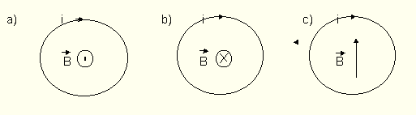

2) Dans l’expression de la norme B du champ magnétique au milieu d’un solénoïde
B = µ_{o} N. I / L L représente :
a) la longueur du solénoïde
b) l’inductance (en Henry) de la bobine
c) la longueur du conducteur bobiné.

3) Indiquez pour chacun des cas suivants (en entourant la bonne réponse) quelle est l’évolution de l’intensité du champ magnétique dans une bobine (par rapport à sa valeur dans l’air) lorsque l’on rajoute un noyau en:
a) aluminium B augmente, B reste le même ou B diminue ?
b) fer B augmente, B reste le même ou B diminue ?
c) bois B augmente, B reste le même ou B diminue ?

4) Indiquez pour chacun des cas suivants (en entourant la bonne réponse) quelle est l’évolution de l’intensité du vecteur excitation magnétique dans une bobine (par rapport à sa valeur dans l’air) lorsque l’on rajoute un noyau en:
a) aluminium H augmente, H reste le même ou H diminue ?
b) fer H augmente, H reste le même ou H diminue ?
c) bois H augmente, H reste le même ou H diminue ?

5) L’expression de la grandeur de la force de Laplace est (a étant l’angle entre les directions du courant et du champ magnétique) :
a) F = B. I .L sin a
b) F = B. I .L cos a
c) F = B. I .L / sin a

6) Soient deux fils rectilignes perpendiculaires parcourus par des courants I identiques ; les champs magnétiques crées en M1 et M2 sont-ils selon :
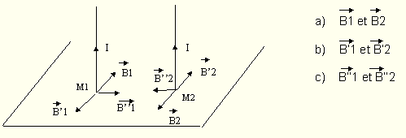

7) Les forces appliquées sur les deux conducteurs sont-elles :
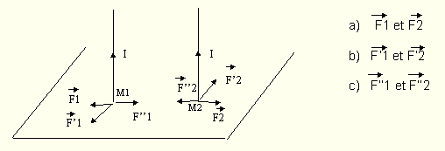
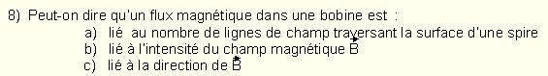

9) Lors du déplacement d’une barre sur des rails parcourus par un courant constant I, l’expression du travail des forces électromagnétiques de Laplace est :
a) W = I . D F
b) W = I . D B
c) W = I . D S

10) Une bobine plate mobile autour d’un axe D est parcourue par un courant I . Comment va t-elle s’orienter devant un aimant présentant son pôle Nord ?
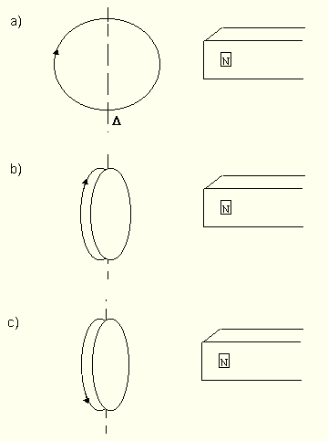

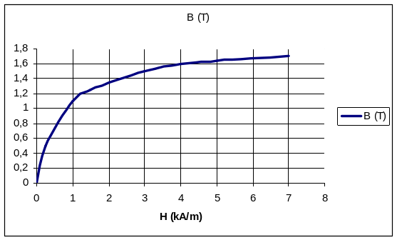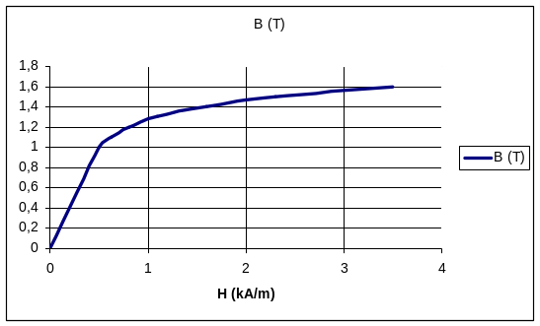
Courbe A Courbe B

H (kA/m) | 0 | 0,25 | 1 | 1,5 | 3 | 4 | 5 | 7
B (T) | 0 | 0,5 | 1,1 | 1,25 | 1,5 | 1,6 | 1,64 | 1,70

H (kA/m) | 0 | 0,5 | 0,625 | 0,8 | 1,1 | 1,6 | 2,3 | 3,5
B (T) | 0 | 1 | 1,1 | 1,2 | 1,3 | 1,4 | 1,5 | 1,6

Force magnétomotrice (NL) (Solution 2:)
Déterminer la force magnétomotrice qui produira un champ de 1,6 T dans un anneau en acier doux de 1 m de longueur.(courbe A)

Force magnétomotrice (NL) (Solution 3:)
Déterminer la force magnétomotrice qui produira un champ de 1,5 T dans un noyau en acier doux (courbe A) de 1 m de longueur comportant un entrefer de 1 mm.

Champ dans un anneau (NL) (Solution 4:)
Sur un anneau en acier mi-dur (courbe B) dont la longueur est 0,8 m, on place un enroulement de 500 spires parcourues par un courant de 2 A. Quel est le champ ?

Propriétés matériaux doux (Solution 5:)
Pourquoi utilise-t-on des matériaux doux pour construire les noyaux magnétiques soumis à des champs magnétiques variables ?.

Champ d’un fil (Solution 6:)
a- En utilisant le théorème d'Ampère, retrouver l'expression du module du champ magnétique créé par un fil infiniment long à une distance a de ce fil.
b- calculer le module du champ magnétique créé par ce fil à une distance a1=1mm puis a2=1cm et a3=1m, quand le courant qui le traverse est I=3A.
On rappelle que µo = 4 π×10-7 Hm-1

Champ et excitation dans tore(Solution 7:)
Soit un tore de 400 spires parcouru par un courant de 1 A, de diamètre moyen 19 cm. Calculer le champ et l’excitation magnétique à l’intérieur du tore sans noyau de fer (µ_{r} = 1) et avec un noyau de fer (µ_{r} = 1000)

Spires et intensité d’un enroulement (NL) (Solution 8:)
Un circuit magnétique idéal a une longueur l = 0.5m et une section S=6 cm² . On veut que le flux maximal dans le fer soit de 1 mWb.  La tension disponible est U= 230 V, f=50 Hz  Calculer :  - Le nombre de spires de l’enroulement  - L’intensité efficace du courant magnétisant. | 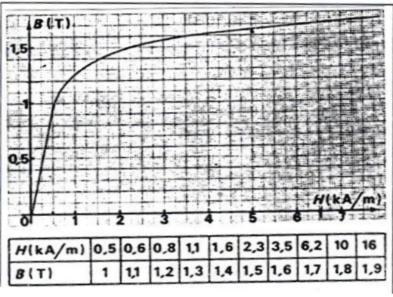

Champ dans un tore (NL) (Solution 9:)
Un circuit magnétique comporte N =400 spires enroulées sur un tore  1. Le tore est réalisé en matériau non ferromagnétique .L'intensité du courant est I = 5A  1. 1. Calculer la longueur moyenne  d'une ligne de champ.  1.2. Calculer l'excitation magnétique H  1.3. En déduire la valeur de l'intensité du champ magnétique | 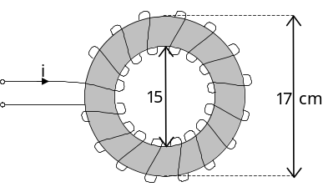
2. Le tore est constitué d'un matériau ferromagnétique dont la courbe d'aimantation B(H) est donnée ci-contre. On veut obtenir un champ magnétique d'intensité 1,6 T dans le matériau.  2. 1. Calculer l'excitation magnétique H en un point du tore  2.2. Calculer l'intensité du courant I. | 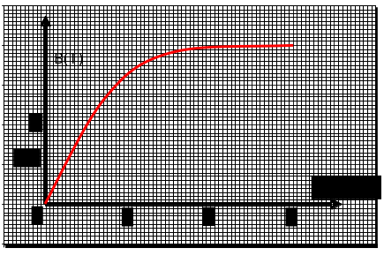

Force magnétomotrice (Matériau Non Linéaire) (Solution 10:)
L'électroaimant ci-dessous comporte deux noyaux cylindriques de diamètre d = 30 mm, de hauteur h = 80 mm ainsi qu'une armature A et une culasse C de section rectangulaire 20 mm x 30 mm et de longueur l = 100 mm. Entre les noyaux et l'armature apparaissent deux entrefers d'épaisseur e = 0,4 mm.  On admettra que le champ magnétique à travers une section droite des noyaux vaut 1,25 fois le champ dans l'entrefer. |  |  |  |  |  |  | 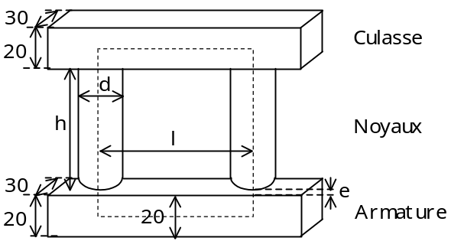
H ( A / m ) | 0 | 500 | 625 | 800 | 1100 | 1600 |  | 2300 | 3500
B ( T ) | 0,0 | 1,0 | 1,1 | 1,2 | 1,3 | 1,4 |  | 1,5 | 1,6
1. On désire obtenir un champ magnétique de 1,0 T dans les entrefers. Quels sont les intensités du champs magnétique dans les noyaux, dans la culasse C et l'armature A.
2. Tracer ci-dessous la courbe représentant l'évolution de B ( T ) en fonction de H ( A / m ) .Calculer la force magnétomotrice nécessaire pour produire dans les entrefers un champ magnétique de 1 T. Vous organiserez les résultats par l'intermédiaire du tableau ci-dessous:
Elément | Φ(mWb) | B ( T ) | H(A/m) | H
Culasse
Armature
Noyau
Entrefer
3. Chaque noyau porte une bobine de 1000 spires. Indiquer les valeurs des intensités des courants dans chaque bobine pour produire la force magnétomotrice calculée à la question précédente. Faire apparaître sur un schéma le sens des courants dans chaque bobine.

Fem dans un entrefer (Matériau Non Linéaire) (Solution 11:)

Matériau A
H (kA/m) | 0 | 0,25 | 1 | 1,5 | 3 | 4 | 5 | 7
B (T) | 0 | 0,5 | 1,1 | 1,25 | 1,5 | 1,6 | 1,64 | 1,70
Matériau B
H (kA/m) | 0 | 0,5 | 0,625 | 0,8 | 1,1 | 1,6 | 2,3 | 3,5
B (T) | 0 | 1 | 1,1 | 1,2 | 1,3 | 1,4 | 1,5 | 1,6
On réalise l'électroaimant ci-contre:  - Culasse C en acier (A): Section carrée: 20 mm x 20 mm. L = 120 mm et h = 100 mm.  - Armature A en acier (B): Section carrée 20 mm x 30 mm.  - Entre la culasse et l'armature, il apparaît un entrefer d'épaisseur e = 0,5 mm .  On admet que le champ au travers une section droite de la culasse vaut 1,25 fois le champ dans l'entrefer. | 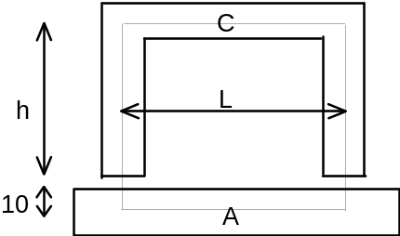
1. Calculer la force magnétomotrice nécessaire pour produire dans l'entrefer un champ de 1,2 T.
2. La culasse porte 2 bobines de 2000 spires. Indiquer :
- la valeur de l'intensité des courants circulant dans chaque bobine;
- le branchement des bobines.

Force magnétomotrice, nombre de spire dans un Moteur (Matériau Non Linéaire) (Solution 12:)
On souhaite réaliser un électroaimant en utilisant un circuit magnétique schématisé ci-contre  On a représenté sur le schéma une ligne moyenne de champ magnétique. Les caractéristiques du circuit magnétique sont les suivantes :  e = 2 mm _{moy} = 1300 mm  Le matériau magnétique a une caractéristique d’aimantation donnée par le tableau ci-dessous : |  |  |  |  |  | 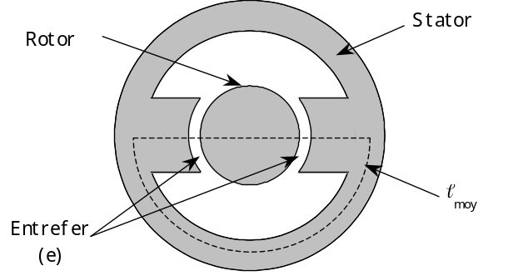
H(A/m) | 0 | 600 | 800 | 1000 | 1200 |  | 1400 | 1600 | 1800 | 2000
B(T) | 0.0 | 0.9 | 1.2 | 1.5 | 1.8 |  | 2.05 | 2.25 | 2.4 | 2.5

On suppose qu’il n’y a aucun flux de fuite dans l’entrefer. On désire obtenir dans l’entrefer un champ magnétique d’intensité 2,05 T en faisant circuler un courant d’intensité 5,55 A dans une bobine magnétisante .
On rappelle que la perméabilité de l’air est µ₀ = 4π.10⁻⁷ S.I.
1°) Après avoir rappelé le théorème d’ampère, appliquer celui-ci pour calculer la force magnétomotrice (NI) nécessaire
2°) En déduire le nombre de spires que doit comporter la bobine magnétisante

Modèle bobine, entrefer (Matériau Non Linéaire) (Solution 13:)
Un circuit magnétique présente une longueur moyenne l de 24 cm, une section S de 4 cm² ; les tôles qui le constituent sont caractérisées par une masse volumique de ρ = 7500 kg/m³ , une qualité de Q = 0,9 W/kg, une courbe de première aimantation donnée par le tableau suivant :

B en (T) | 0 | 1 | 1.2 | 1.4 | 1.5 | 1.56 | 1.6
H en (A/m) | 0 | 250 | 500 | 750 | 1500 | 2250 | 3500
L’enroulement, de résistance négligeable, est alimenté sous tension u = 220 √2 sin 100 π t ; le courant i peut être supposé pratiquement sinusoïdal.
- Déterminez la valeur des pertes fer
- On veut obtenir dans les tôles un champ magnétique d’amplitude 1.5 T ; calculer :
  - Le nombre de spires de l’enroulement.
  - La puissance moyenne consommée dans le noyau et la composante active du courant i.
  - La composante réactive du courant i.
  - La valeur efficace I de i et le déphasage ϕ de i par rapport à u.
  - Les valeurs R_{m} et X_{m} du modèle de la bobine
- On suppose désormais que le circuit magnétique comporte deux entrefers de 0.1 mm chacun dans lesquels le champ magnétique toujours égal à 1,5 T ; calculer :
  - La nouvelle valeur efficace du courant absorbé ainsi que le nouveau déphasage ϕ’.
  - Les valeurs R’_{m} et X’_{m} du nouveau modèle.

Puissances d’une bobine (Solution 14:)
On alimente une bobine par une tension U=230 V, 50 Hz.
Une mesure en continu donne U_{DC}= 10 V et I_{DC}=1 A.
On néglige l’inductance de fuite de la bobine.
- Dans le cas d’un noyau feuilleté, elle consomme une puissance P₁=6 W et absorbe un courant I₁=0.67 A .
- Dans le cas d’un noyau plein, elle consomme une puissance P₂=150 W et absorbe un courant I₂=1.2 A .

- Faire un schéma du montage permettant d’effectuer les différentes mesures, en précisant les calibres employés.
- Donner le schéma équivalent de la bobine

Pour chaque bobine répondre aux questions suivantes :
- Détermination des éléments du modèle équivalent : pour vous aider répondez aux questions suivantes
  - Donnez la valeur de la résistance interne
  - Déterminez les pertes Joules de la bobine
  - En déduire les pertes Fer
  - Donnez l’allure des vecteurs de Fresnel des tensions et courants de ce modèle
  - A l’aide du schéma précédent déterminez la valeur de la tension alimentant la résistance modélisant les pertes fer.
  - Déterminez la valeur du courant actif
  - Déterminez la valeur de la résistance modélisant les pertes fer
  - Déterminez la valeur du courant réactif
  - Déterminez la valeur de l’inductance
- Comparer et conclure.

Circuit magnétique (Matériau Linéaire) (Solution 15:)
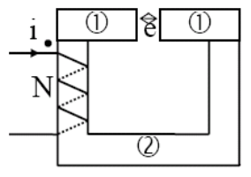 | Soit le circuit magnétique représenté ci-dessous. Le bobinage comporte N = 1000spires et le courant i est constant et égal à 1 A. On donne les longueurs de ligne d'induction moyenne, les surfaces des sections droites et les perméabilités relatives  − pour l’entrefer e = 5mm; s₁ = 0,5cm²  − pour l’ensemble des section ①, l₁ = 2,5 cm ; s₁ = 0,5cm² ; μ_{r1} = 3000  − pour la section ②, l₂ = 12,5 cm ; s₂ = 1cm² ; μ_{r2} = 1000.  Par ailleurs, on note H₁, H_{e} et H₂ les excitations magnétiques dans les différentes sections, B₁,B_{e} et B₂ les inductions correspondantes et on rappelle que μ₀ = 4π10⁻⁷.
  - Appliquer le théorème d'Ampère à un contour fermé regroupant les différentes lignes d'induction moyenne pour obtenir une relation entre H₁, l₁, H_{e}, e, H₂, l₂, N et i.
  - Exprimer ensuite les différentes excitations magnétiques en fonction des inductions correspondantes pour obtenir la relation liant B₁, B_{e}, B₂, l₁, e, l₂, μ_{r1}, μ_{r2} et μ₀ , N et i
  - En admettant que les lignes de champ dans l'entrefer restent parallèles, la conservation du flux entraîne que Φ = B₁s₁ = B_{e}s₁ = B₂s₂. Remplacer alors les inductions par leurs expressions en fonction de Φ dans la relation précédente pour obtenir l'expression du flux en fonction des différentes caractéristiques du circuit magnétique.
  - A.N: Calculer Φ puis B₁, B_{e}, B₂, H₁, H_{e} et H₂

Calcul de reluctance simple (linéaire)(Solution 16:)
Un circuit magnétique en ferrite possédant les caractéristiques suivantes, perméabilité relative μ_{r} = 500, surface d'une section droite s = 2 cm², longueur de la ligne d'induction moyenne l = 10 cm, comporte un bobinage de N = 50 spires.
1) Calculer la réluctance R du circuit magnétique ainsi que l'inductance L du bobinage.
2) Pour un courant I = 1A dans le bobinage, calculer le flux Φ, le champ B et l'excitation H dans le matériau magnétique.

Calculs de reluctances (linéaire)(Solution 17:)
Soit le circuit magnétique ci-dessous, constitué par 3 noyaux N et 2 culasses C.
On donne
- Pour les noyaux: longueur de la ligne d'induction moyenne l_{N} = 21 cm surface d'une section droite s_{N} = 64 cm² perméabilité relative μ_{rN} = 1200.  - Pour les culasses: longueur de la ligne d'induction moyenne l_{C} = 35cm surface d'une section droite s_{C} = 64 cm² perméabilité relative μ_{rC} = 1200.  - Calculer les réluctances R_{N} et R_{C} d'un noyau et d'une culasse.  - On place un enroulement de N = 125 spires sur le noyau central ( cf.figure 2 ).  - En divisant chaque culasse en deux parties égales, tracer le schéma équivalent pour les composantes magnétiques et le simplifier compte tenu des règles d'association des réluctances.  - Déterminer l'expression du flux Φ dans le noyau central en fonction de N, i, R_{N} et R_{C}. En déduire la valeur numérique de l'inductance L du bobinage.  - On applique aux bornes du bobinage une tension sinusoïdale de valeur efficace V = 230V et de fréquence f = 50 Hz. Calculer la valeur efficace I du courant.  - Refaire la même étude si on place le bobinage sur un noyau latéral ( cf. figure 3 ). | 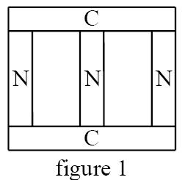
 | 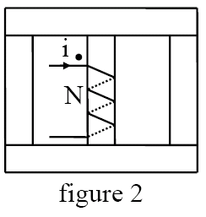
 | 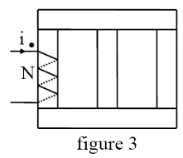

Calculs de reluctances (linéaire) (Solution 18:)
On donne les caractéristiques du circuit magnétique d'une bobine à noyau de fer:
− Longueur de la ligne d'induction moyenne l = 2,2m.
− Surface d'une section droite 0,018m².
− En fonctionnement nominal, la valeur maximale de l'induction magnétique B_{M} est de 1,6T à laquelle correspond une excitation magnétique H_{M} = 250 A/m.
− Les différents joints magnétiques des tôles sont équivalents à une force magnétomotrice "efficace" ε = 41 At.
Par ailleurs, le bobinage comporte N = 1560 spires et est alimenté en alternatif sinusoïdal de fréquence 50Hz. On note V et I les valeurs efficaces des grandeurs électriques correspondantes.
- Calculer la perméabilité relative du matériau.
- Ecrire le théorème d'Ampère en termes de grandeurs efficaces et en déduire la valeur I_{N} de I permettant d'obtenir le point magnétique nominal.
- Pour ce même point, calculer la valeur nominale V_{N} de V.
- Déduire des deux questions précédentes la valeur de l'inductance L du bobinage.
- On tient compte en plus des pertes fer de la bobine. Sachant que, pour V = V_{N}, ces pertes valent 1200W, calculer la résistance R_{f} équivalente à ces pertes. En raisonnant ensuite à partir d'un diagramme vectoriel, déterminer la valeur efficace totale du courant absorbé ainsi que le déphasage ϕ entre I et V.

Alimentation à découpage flyback (inductances couplées) (Solution 19:)
T est un transistor fermé de 0 à t₁ et ouvert de t₁ à T.  L₁ et L₂ sont les inductances des enroulements primaire et secondaire.  Vérifier la relation L₂ = m² .L₁ avec m=V₂/V₁ (rapport de transformation).  E= 200 V : D est une diode idéale.  Ce transformateur comporte N₁ spires au primaire et N₂ spires au secondaire.  Le courant de sortie Is est constant et vaut 2A : On est en limite de démagnétisation ; Vs = 24 V, f = 25 kHz et t₁ = T/2 | 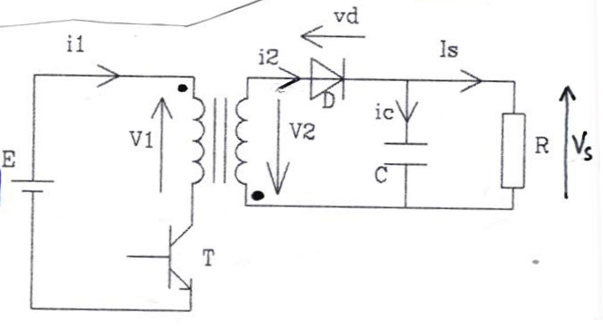
- Etudier le fonctionnement du montage pour les intervalles 0 à t₁ puis t₁ à T.
- Tracer les allures de V₁, V₂, i₁ et i₂. Comparer i₁(t₁⁻) et i₂(t₁⁺) .
- Exprimer Vs en fonction de E, m et t₁/T (on a la valeur moyenne de V₁ qui est nulle).
- En déduire le rapport de transformation m.
- Calculer i_{2moy} de deux manières différentes : en déduire les valeurs de L₁ et de L₂.

BTS ETk 2007 Nouméa Constitution de la bobine (Solution 20:)
L est l'inductance d'une bobine réalisée autour d'un circuit magnétique en ferrite représenté ci-dessous.
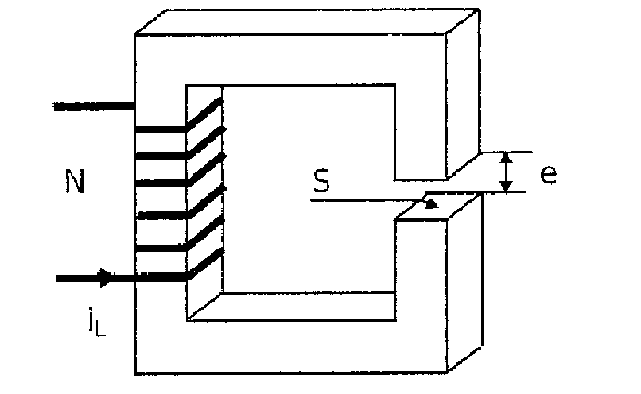
En faisant l'hypothèse que le champ magnétique est uniforme dans le circuit magnétique (ferrite et air), le théorème d'Ampère appliqué à ce circuit s'énonce :
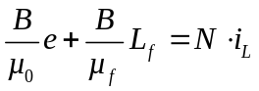

avec e = 2,3 mm = épaisseur de l'entrefer
L_{f} = 20 cm = longueur moyenne du circuit en ferrite
S = 1 cm² = section du circuit magnétique
N = 300 = nombre de spires
µ_{o} = 4π.10⁻⁷ SI = perméabilité magnétique de l'air
On suppose que la perméabilité magnétique µ_{f} de la ferrite est infinie.
B.3.1 - Exprimer le flux Φ à travers une section S du circuit magnétique en fonction de N, S, e, µ_{o} et i_{L}.
B.3.2 - Le circuit étant supposé non saturé, on rappelle que l'inductance de la bobine est donnée par 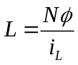
Exprimer L en fonction de µ_{o}, N, S et e.
B.3.3 - Donner la valeur numérique de L. Comparer avec la valeur obtenue à la question B.2.3.

Partie BTS NC 97 Etude du capteur de courant (Solution 21:)
Pour assurer le fonctionnement de l’ensemble à la résonance, le module de commande compare une image du courant dans le four à une image de la tension appliquée de façon à détecter d’éventuels déphasages et à ajuster la fréquence de la tension en fonction de ceux-ci.
L’image du courant est obtenue à l’aide d’un capteur à compensation de courant’, représenté schématiquement à la figure ci contre ; une étude sommaire de ce capteur est proposée.

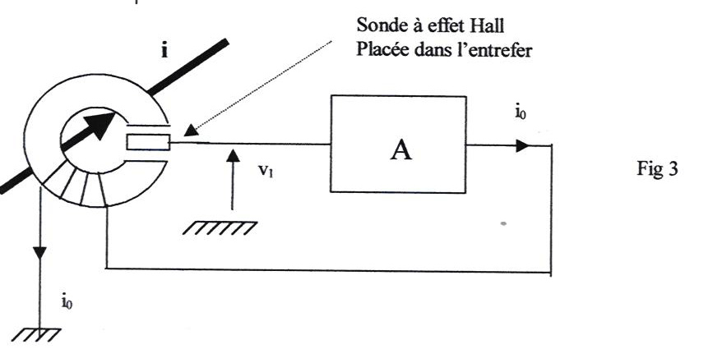

Sur un circuit magnétique en forme de tore sont bobinés n₀ tours de fil, parcourus par un courant d’intensité i₀ . Le fil parcouru par le courant à mesurer traverse la partie évidée du tore, constituant ainsi une unique spire. Les courants i et i₀ , lorsqu’ils sont de même signe, créent des flux qui s’opposent.
L’ensemble obéit au Théorème d’Ampère que l’on utilisera sous la forme Σ hl = Σ ni
Le circuit magnétique comporte un entrefer dans lequel est placé un capteur à effet Hall délivrant une tension v₁ proportionnelle à la valeur b de l’intensité du champ magnétique dans lequel est plongé le capteur : v₁ = kb. Cette tension est transformée en un courant i₀ par un amplificateur de transconductance A, supposé parfait, et obéissant à la loi i₀ = Gv₁
1- Compte tenu de ce qui a été décrit précédemment, calculer la somme ε des ampères-tours ( on comptera positivement les ampères-tours créés par i, et négativement ceux créés par i₀).
2- Dans le cas où le fonctionnement est idéal, h est nul dans tout le circuit magnétique. Exprimer alors i₀ en fonction de i et de n₀.
- La perméabilité relative du matériau constituant le tore étant très élevée, on admettra que seul le terme (hl) correspondant à l’entrefer est à prendre en considération. Etablir la relation entre h, la longueur e de l’entrefer, n₀ et les intensités i et i₀. En déduire la relation entre b, e, n₀i, i₀ et μ₀ (perméabilité magnétique du vide, de l’air, et de la sonde à effet Hall).
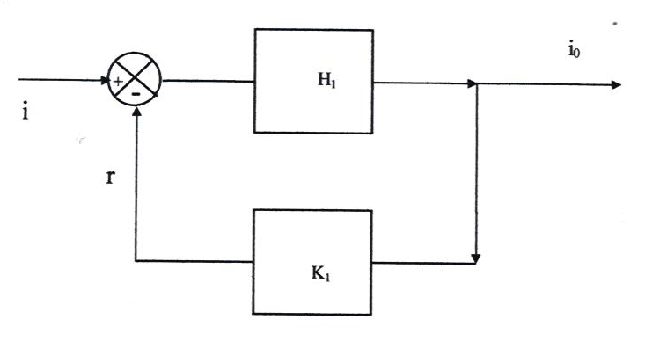
- Exprimer v₁ en fonction des grandeurs précédentes et de k. A partir de cette relation et de la caractéristique de l’amplificateur de transconductance, déterminer l’expression de i₀ en fonction de i et des caractéristiques du montage.
- On désire modéliser le capteur sous la forme classique représentée à la figure..
Que vaut la variable r de l’extrémité de la chaîne de retour ? En déduire la valeur de la transmittance K_{1.} Déterminer H₁
Déterminer la fonction de transfert T = i₀/i de l’ensemble. Retrouver pour cette méthode l’expression de i₀ en fonction de i.
A quelle condition cette fonction de transfert est-elle voisine de celle obtenue à la question 2 ci-dessus ?

Partie BTS Métro 92 Ferrite (Solution 22:)
Afin d'avoir un coefficient suffisant on décide de prendre pour valeur de L = 50 μH.  L'inductance est réalisée en enfermant un bobinage de N spires dans un pot en ferrite dont les dimensions géométriques sont précisées sur la figure . On supposera que :  - B est uniforme dans l'entrefer.  - il n'y a pas de dispersion des lignes de champ dans l'entrefer.  - que la perméabilité relative μ_{r} du matériau est infinie.  - Si i_{L} est l'intensité du courant dans le bobinage, exprimer le champ magnétique B dans l'entrefer.  - Traduire le problème en explicitant les paramètres du schéma représentant l’analogie électrique (En faisant intervenir le schéma et les réluctances)  - Déduire des questions précédentes l’expression du champ magnétique B dans l’entrefer  - Exprimer le flux d’une spire  - En déduire le flux total vu par la bobine  - En déduire l'expression de l'inductance L en fonction de N, d, e et μo.  - Sachant que l'inductance est parcourue par un courant de valeur moyenne Io, calculer la valeur de Bo (valeur moyenne de B) en fonction de N, Io, e et μ_{o}.  - Sachant que pour Io = 20 A on veut que Bo soit égal à 0,30 T, calculer les valeurs de N et e (Remarque : il faut résoudre le système d’équations des questions 6 et 7) | 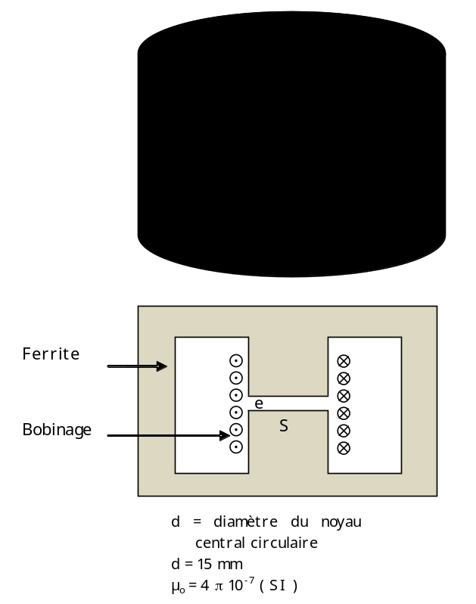

Tensions induites dans un transformateur à 3 bobinages (Solution 23:)
Soit le montage suivant
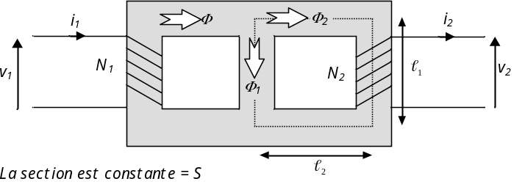
- Réaliser l’analogie électrique de ce schéma où l’on explicitera les diverses reluctances.
- Simplifier ce schéma pour faire apparaître la reluctance totale du circuit.ℜ
- Exprimer Φ en fonction de N₁ , I₁ et ℜ
- En déduire les expressions de Φ₁ et Φ₂ (pont diviseur de « courant »)
- Déterminer les divers reluctances et flux sachant que :
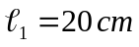 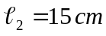 S= 001 m² N₁ = 1000 N₂= 600 µ_{r} = 1500 I₁ = 0,3 A
- Sachant que N₁ est soumis à une tension de 240 V Quelle est la tension apparaissant aux bornes de N₂

Réalisation d’une inductance (Solution 24:)
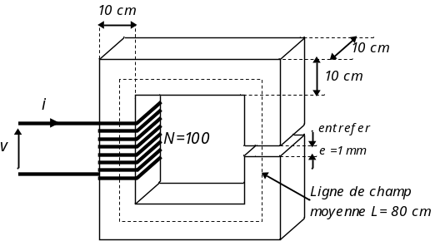On bobine N=100 spires de fil de cuivre sur le circuit magnétique représenté de la figure suivante. Le matériau utilisé est du fer de perméabilité magnétique relative µ_{rt}=528,6 SI
- Calculer la valeur en m² de la surface d’une section droite du circuit magnétique au milieu d’un des barreaux horizontaux ou verticaux.
- En considérant cette section constante le long du parcours moyen calculer la reluctance 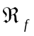 du fer du circuit magnétique.
- Calculer la reluctance 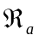 de la tranche d’air que constitue l’entrefer
- Calculer alors la reluctance totale 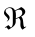 que représente le circuit magnétique.
- En déduire la valeur de l’inductance que représentent les 100 spires bobinées sur ce circuit magnétique.
- Calculer la valeur de l’induction maximale produite dans le fer lorsque l’inductance est sous la tension 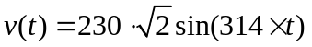. Quelle serait cette valeur si on avait choisi de ne bobiner que 10 spires ? Comment interpréter ce dernier résultat ?
- Calculer la valeur du courant efficace I absorbé par l’inductance formée par les 100 spires sous la tension . En déduire la section minimale des conducteurs permettant de ne pas dépasser une densité de courant de 5 A/mm².

Circuits magnétique (non linéaire): électroaimant (Solution 25:)
On considère l’électroaimant suivant :
Les deux parties de cet électroaimant sont réalisées en acier moulé dont on fournit ci-dessous la caractéristique d’aimantation sous la forme du tableau suivant :

B (T) | 0.7 | 0.8 | 0.9 | 1.0 | 1.1 | 1.2 | 1.3 | 1.4 | 1.5 | 1.6 | 1.7
H (A/m) | 380 | 490 | 600 | 760 | 980 | 1300 | 1700 | 2450 | 3300 | 4700 | 7500
- La partie mobile étant en contact avec la partie fixe, on désire créer un flux Φ = 2.10⁻³ Wb. Calculer la valeur de l’induction B correspondante. En déduire la valeur du champ magnétique et la valeur du nombre minimal de spires permettant d’obtenir ce flux si le courant I est limité à 20 A par le générateur. Le bobinage sera constitué définitivement de deux fois ce nombre de spires.
- La partie mobile est à présent décollée de la partie fixe d’un entrefer e = 1 mm. Calculer le courant nécessaire à l’établissement d’un flux Φ = 2.10⁻³ Wb. Calculer alors le nombre de spires réellement nécessaires pour imposer ce flux.
- Représenter la courbe sans échelle Φ = f(NI) pour l’entrefer et pour le circuit en acier moulé seul. En déduire une représentation sans échelle de Φ = f(NI) pour le circuit magnétique total. Commenter.

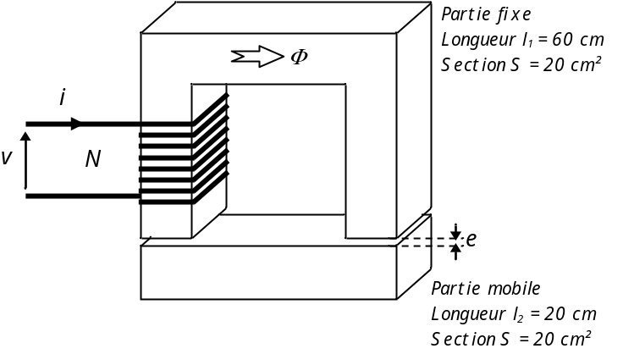

Tensions induites dans un transformateur triphasé 400 V/240 V (linéaire)(Solution 26:)
Dans un transformateur triphasé dont on ne connaît plus le câblage, on alimente l’enroulement primaire de gauche par une tension Vp1 = 400 V.  Aucun courant ne circule dans les autres enroulements du transformateur triphasé. On mesure ensuite les tensions induites sur les trois secondaires : 53 V, 240 V, 187 V. On cherche alors à savoir quelle est la tension qui est mesurée sur Vs1 …  On donne :  l₁=12 cm , l₂ = 15 cm , S= 0.00123 m² (section du circuit magnétique), N₁ = 800 (nombre de spires des primaires), N₂= 480 (nombre de spires des secondaires), µ_{r} = 1800. | 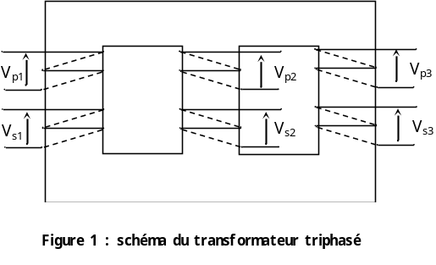
1) Donnez le schéma électrique équivalent du circuit magnétique.  2) Déterminez les deux réluctances R₁ et R₂ du circuit magnétique.  3) Simplifier ce schéma pour faire apparaître la reluctance totale du circuit R.  4) Calculez la valeur efficace du flux ϕ dans le circuit magnétique (à partir de la loi de Faraday en régime sinusoïdal).  5) En déduire les expressions de Φ₁ et Φ₂ (pont diviseur de « courant »).  6) Calculez les tensions sur les trois secondaires (Vs1, Vs2, Vs3), ces tensions correspondent-elle à celle mesurés au voltmètre ? Peut-on, par cette méthode reconnaître les enroulements secondaires d’un transformateur triphasé ? | 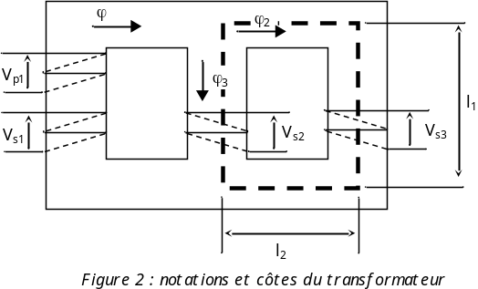

Circuits couplés et inductance de fuite (Solution 27:)
On s’intéresse au circuit magnétique représenté en coupe sur la figure suivante, sur lequel sont bobinés deux enroulements de fil de cuivre. Les reluctances des tronçons sont directement notées 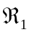,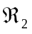 et 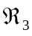.
Le tronçon 3 représente les fuites du bobinage 1, c'est-à-dire un ensemble de trajets de ligne de champ traversant ce bobinage mais pas l’autre.
- Représenter le schéma équivalent (en analogie avec un circuit électrique) de ce circuit magnétique.
- Ecrire la relation reliant Φ₁, Φ₂ et Φ₃.
- En considérant que le bobinage 2 est ouvert (i₂ = 0), calculer l’expression littérale du flux Φ₂.
- Calculer également l’expression littérale du flux Φ₃.
- Calculer l’expression de l’inductance mutuelle M du bobinage 1 sur le bobinage 2.
- Calculer également l’expression de l’inductance L_{f} qui représente le facteur de proportionnalité entre le flux Φ₃ et le courant i.
- En utilisant la loi de Lenz, montrer qu’il est possible de ramener cette inductance en série avec un circuit magnétique plus simple qu’on représentera. On appellera V’₁ la tension aux bornes du bobinage 1.
- Calculer l’inductance L que représente le circuit magnétique vu du bobinage 1 et la valeur du rapport 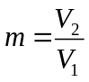. Représenter un schéma équivalent du circuit total. Comment s’appelle le dispositif étudié dans cet exercice ?
- Comment faire apparaître sur le schéma équivalent les fuites (pour l’instant négligées) du second bobinage ?

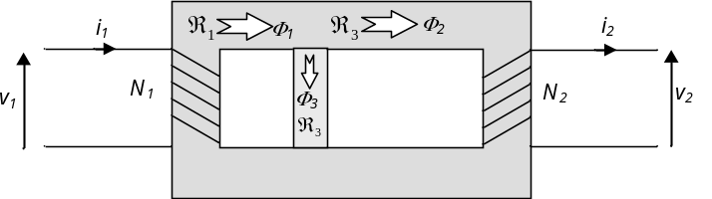

Force exercé par un électroaimant (Solution 28:)
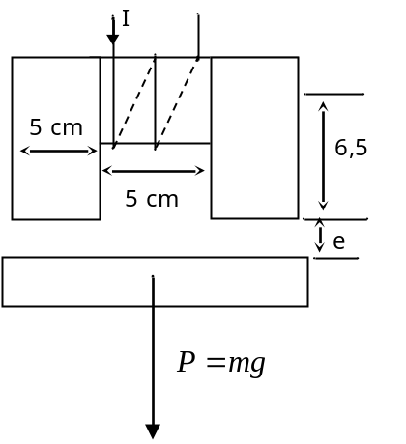 | On utilise un électroaimant pour lever des pièces métalliques. Les pièces ont une masse m = 200 kg. g = 9.81m/s². μ₀ = 4π10⁻⁷ SI.  1) Calculez la force nécessaire pour lever une pièce de fer.  2) Donnez l’expression de la force de levage F en fonction de B, μ₀, S.  3) Calculez la surface de l’entrefer pour limiter B à 1 Tesla.  On souhaite que l’aimant puisse continuer de porter la charge en ayant un entrefer de 1mm (de chaque côtés de l’électroaimant). On donne : N = 100 spires, μr = 500. On prendra S = 5.10⁻³ m² (S : section du matériau magnétique et de l’entrefer), la longueur du circuit magnétique l_{fer} = 18 cm. On néglige les ampères-tours apportés par la pièce à soulever (elle a une faible réluctance).  4) Calculez le courant dans les bobinages de l’électroaimant.  5) En déduire la surface occupée par les enroulements d’excitation pour avoir une densité de courant égale à 10A/mm² (on prendra un facteur de bobinage de 2).

Champs tournants (Solution 29:)

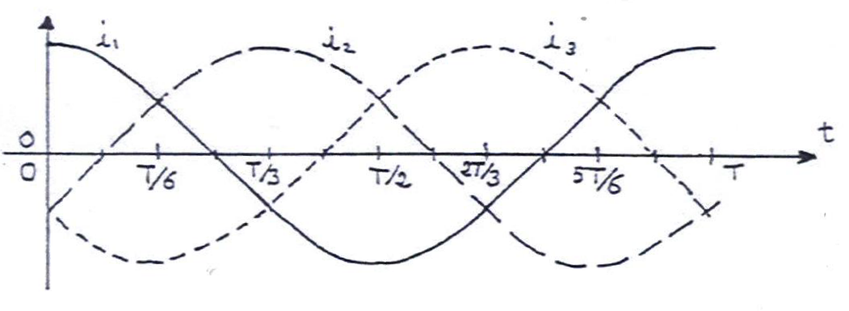 | On se propose de reconstituer les lignes de champ dans le cas de courants triphasés .  Chaque bobine ne comporte qu’une spire, d’extrémité E et E’ (E et E’ à l’arrière du stator), le courant va de E vers E’ si son intensité est positive.  On donne l’allure des intensités i₁, i₂ et i₃ des courants dans les bobines.
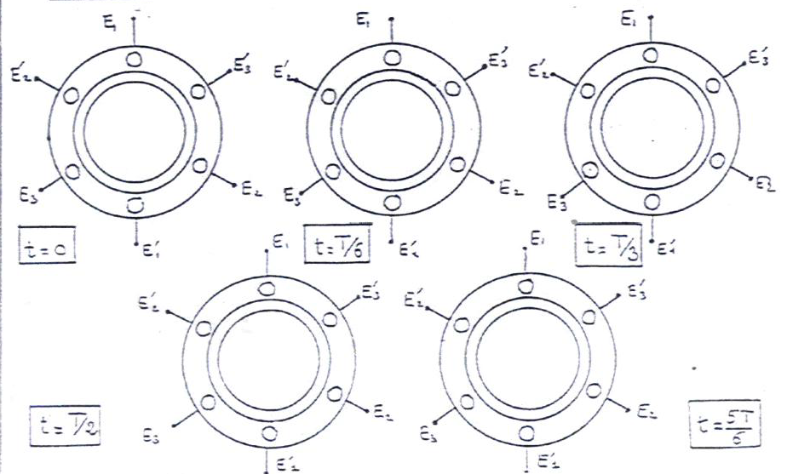 | Indiquez le sens des courants dans les différents conducteurs.  Représentez les lignes de champ.  Que peut-on dire du champ créé par ces courants ?  Quelle est la fréquence de rotation ?
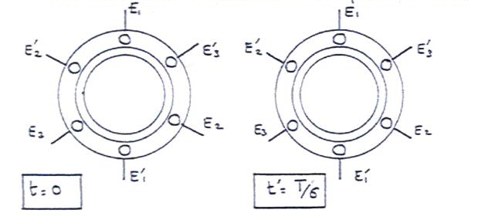  Inversion du sens de rotation | On intervertit l’alimentation des phases 2 et 3.  Représentez les lignes de champ.  Qu’observe-t-on ?
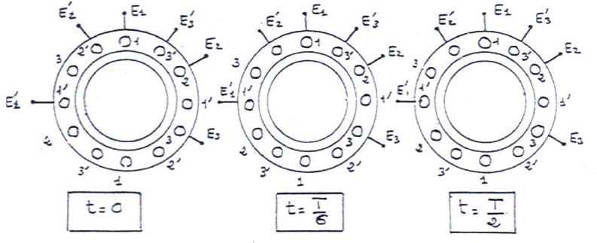  Cas d’une machine tétrapolaire | Indiquez le sens des courants.  Représentez les lignes de champ .  Quelle est la fréquence de rotation du champ magnétique ? Conclure.  Donnez la relation entre la fréquence f de la source électrique, le nombre de paires de pôles p et la fréquence n de rotation du champ magnétique.

Solutions

Exercice 1 :QCM

Exercice 2 : Force magnétomotrice
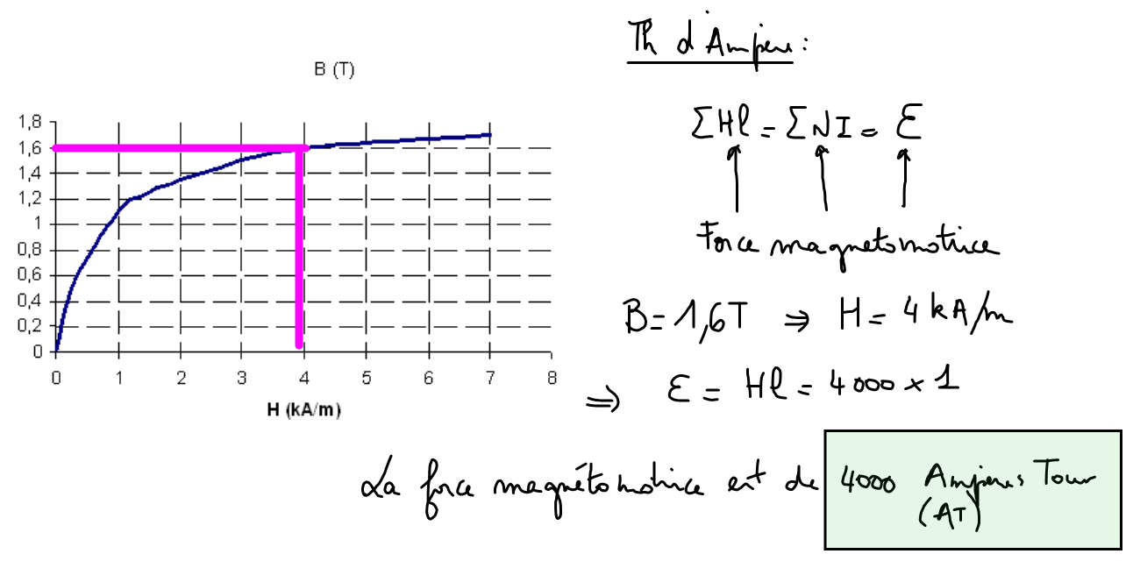
H = 4000×1 = 4000 At

Exercice 3 : Force magnétomotrice
H + He = 3000+1.10⁻³×B/µ₀ = 3000 + 1.10⁻³×1,5/(4π.10⁻⁷) = 4193 At

Exercice 4 : Champ dans un anneau
H = Ni ⇒ H = Ni/ = 500×2/0,8 = 1250 A/m
⇒ B = 1,34 T

Exercice 5 : Propriétés matériaux doux
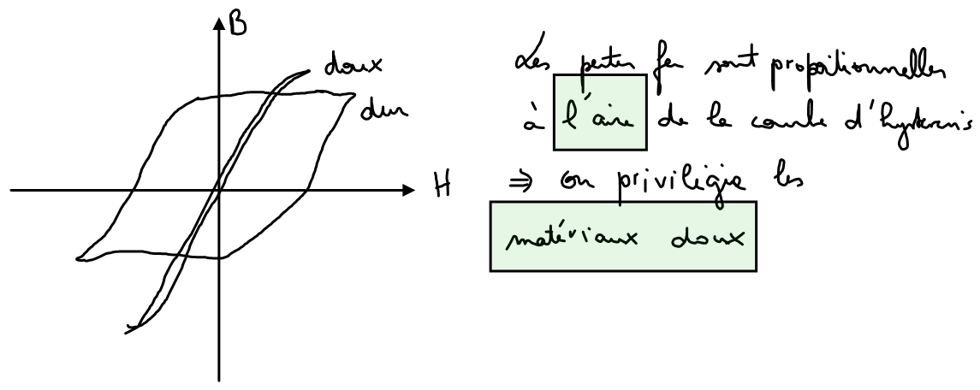
Ainsi le champ rémanent est plus faible donc moins de pertes

Exercice 6 :Champ d’un fil
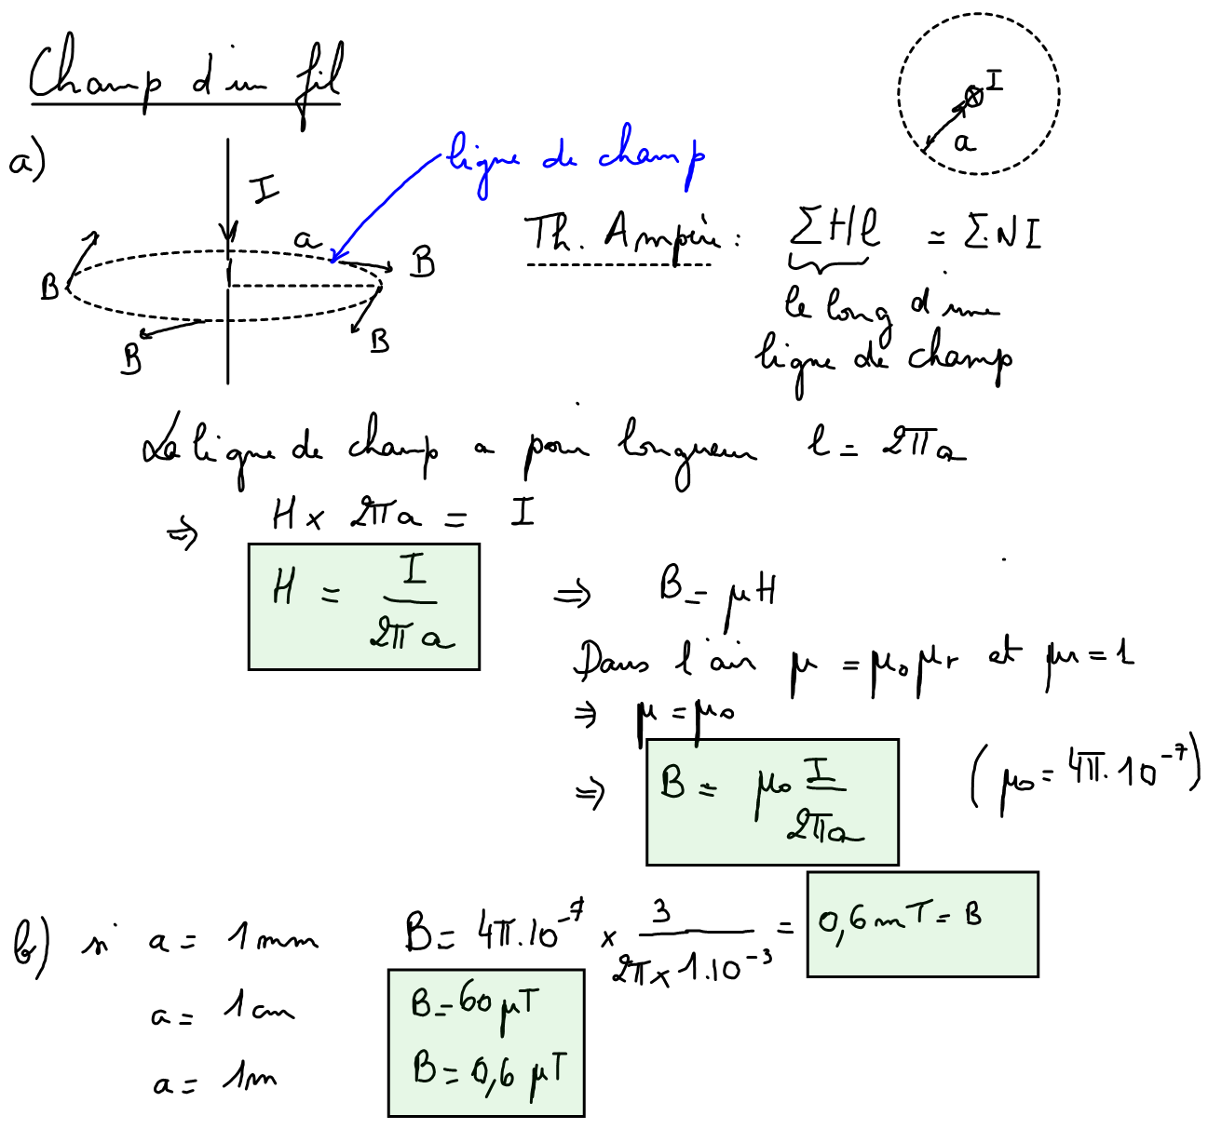

Exercice 7 :Champ et excitation dans tore
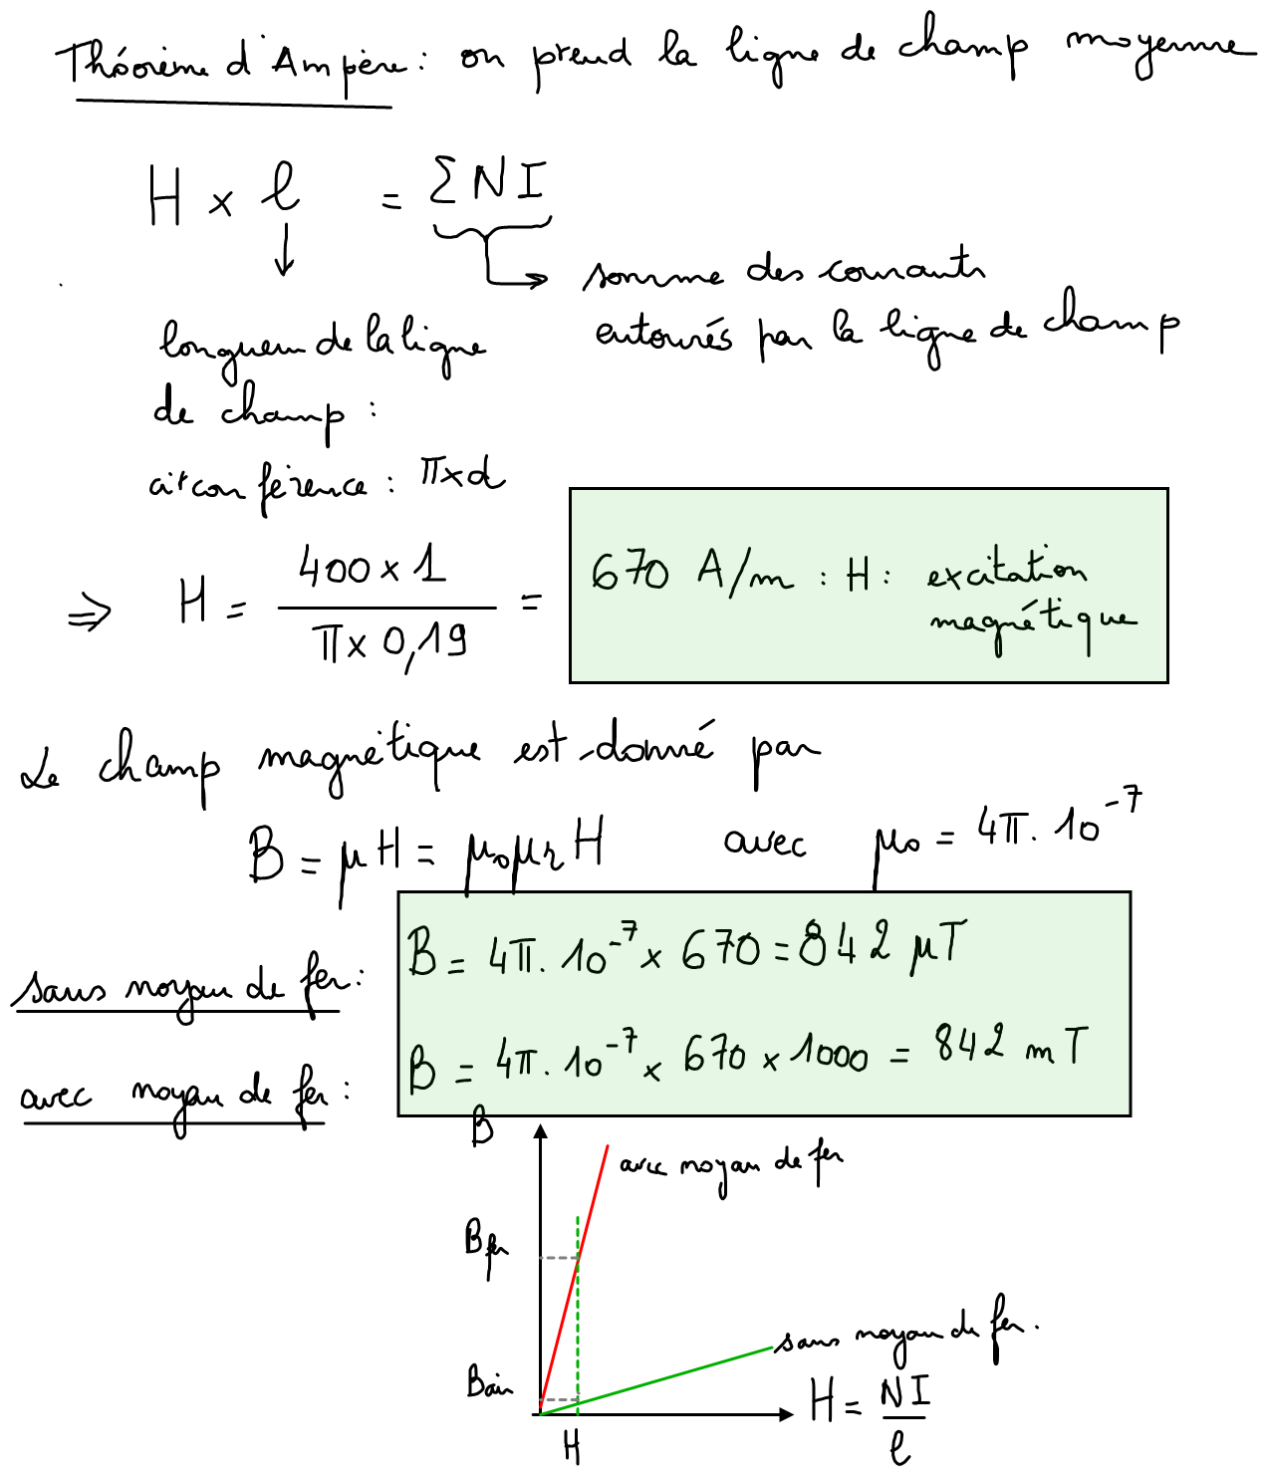

Exercice 8 : Spires et intensité d’un enroulement (NL)
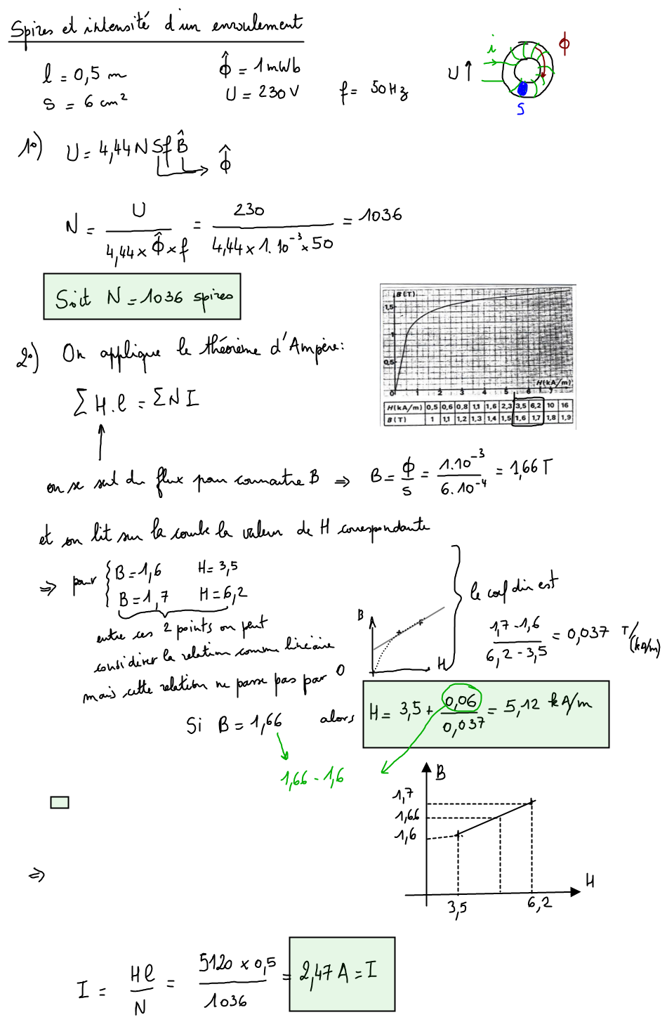

Exercice 9 : Champ dans un tore (NL)
  - r_{moy} = (17+15)/4 = 8cm
⇒  = 2πr = 0,50 cm
  - H = NI/ = (400×5)/0,5 = 4000 A/m
  - B = µ₀H = 4π.10⁻⁷×4000 = 5,02 mT

  - B = 1,6 T ⇒ 1000 A/m = H
  - H = NI/ ⇒ I = H/N = 1,250 A

Exercice 10 : Force magnétomotrice (Matériau Non Linéaire)
Elément | Φ(mWb) | B ( T ) | H(A/m) | H
Culasse | 0.88 | 1,47 | 2090 | 252
Armature | 0.88 | 1,47 | 2090 | 252
Noyau | 0.88 | 1,25 | 950 | 152
Entrefer | 0.88 | 1 | 796.10³ | 637
Total H=1293 donc I = 0,65 A

Exercice 11 : Fem dans un entrefer (Matériau Non Linéaire)
H_{f} _{f} + H_{e} _{e} = NI
1°) ϕ = SB conservé
Dans l’air B = 1,2 T ⇒ H = 955 kA/m
Dans la Culasse B = 1,2×1.25 T = 1,5 T
⇒ H = 3000 kA/ m
S_{C}B_{c} = 0,02²×1,5 =6.10⁻⁴ Wb
Dans l’armature B_{A} = S_{C}B_{C} / S_{A} = 6.10⁻⁴ / (0,02 × 0,03) = 1 T ⇒ H = 500 A/m
H_{f} _{f} + H_{e} _{e} = 955.10³×2×0,5.10⁻³ + 3000×(120+2×100).10⁻³ + 500×(0,01×2+0,12) = 955 + 960 + 70 = 1985 At

2°) ΣH = ΣNi = 4000×I = 1985 ⇒ I = 0,5 A

Exercice 12 : Force magnétomotrice, nombre de spire dans un Moteur (Matériau Non Linéaire)
1°) La circulation de l’excitation magnétique H le long d’un contour fermé (C) ( les ampères-tours sont affectés d’un signe (+) lorsqu’ils traversent le contour de la face Sud à Nord et d’un signe (-) dans le cas contraire)
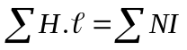
Connaissant B_{e} , on en déduit H_{e} = B_{e}/µ₀ ≈ 1631 kA/m
Dans le matériau magnétique B_{f} = B_{e} (pas de flux de fuite). Donc H_{f} =1400 A/m (d’après le tableau)
Le théorème d’ampère permet d’écrire :
H_{e}×2e + H_{f}×(_{moy}-2e) = NI
⇒ NI = 1,631.10⁶×4.10⁻³ + 1400(1296.10⁻³)
⇒ NI = 8,338 kA
2°) Connaissant I =5,55 A on en déduit N= 8338/5,55 = 1500 spires

Exercice 13 : Modèle bobine, entrefer (Matériau Non Linéaire)
1°) P_{fer} = QxMasse = QxVxρ = 0,9x4.10⁻⁴x0,24x7500 =0,648
2°) a) B_{max} = 1,5 T donc N = 220/(4,44fSB_{max}) = 1651 spires
2°) b) P_{fer} = UI_{a} donc I_{a}=2,94 mA
2°) c) Hl= NI_{r} donc I_{r} = 0,218 A
2°) d) I ≈ 0,218 A et ϕ = 89°
2°) e) P_{fer} = U²/R_{m} donc R_{m}= 74,69 kΩ
X_{m} = U/I_{r}= 1009 Ω donc L=3,2 H
3°) a) Hl+H(2e)= NI_{r} avec le même champ dans l’entrefer donc I_{r} = 0,362 A≈ I et et ϕ = 89°
3°) b) R’_{m} inchangé
X’_{m} = 607 Ω donc L=1,93 H

Exercice 14 : Puissances d’une bobine
1°) Schéma de mesures:
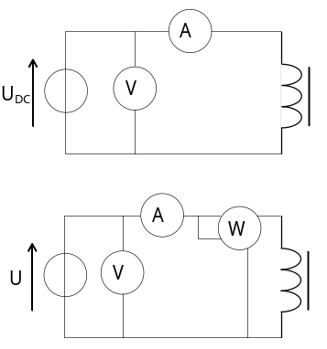
2°) Schéma equivalent:
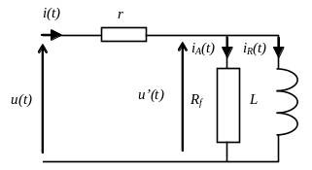

3°) P₁=6 W I₁=0,67 A ϕ = arcos P/S= 87.7°
- R=U_{DC}/I_{DC} = 10 Ω
- P_{J1} = RI₁²=4,489 W
- P_{fer1}= 1,51 W
- 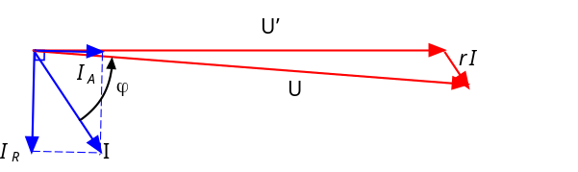
- U’=√((U-RIcosϕ)²+(RIsinϕ)²)=229,8V
- I_{a}= P_{fer}/U’=6,57 mA
- R_{f} = 34,9 kΩ
- I_{r}≈I₁=0,67 A
- X_{f} = 343 Ω L= 1,09 H

2°) Noyau Plein
R= 10 Ω P₂=150 W I₂=1,2 A ϕ = arcos P/S= 57.7°
P_{J2} = RI₂²=14.4 W P_{fer1}= 135.6 W
U’=√((U-RIcosϕ)²+(RIsinϕ)²)= 223.7V
I_{a}= P_{fer}/U’=0.606 A R_{f} = 369 Ω
I_{r}=√ (I₁²-I_{a}²) = 1,03 A X_{f} = 217 Ω L= 0.69 H

Circuit magnétique (Matériau Linéaire) (Solution 15:) : Exercice 15
1°) 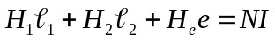
2°) 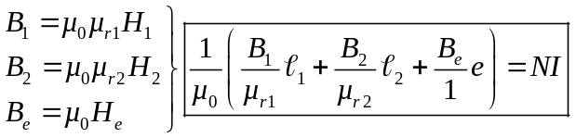
3°) 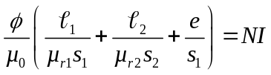 donc 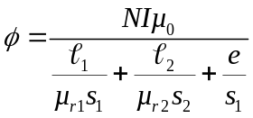
4°) 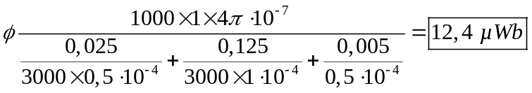
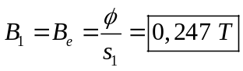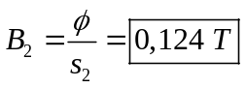
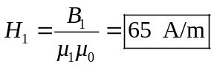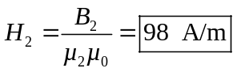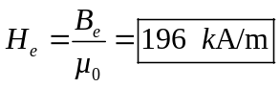

Calcul de reluctance simple (linéaire)Exercice 16
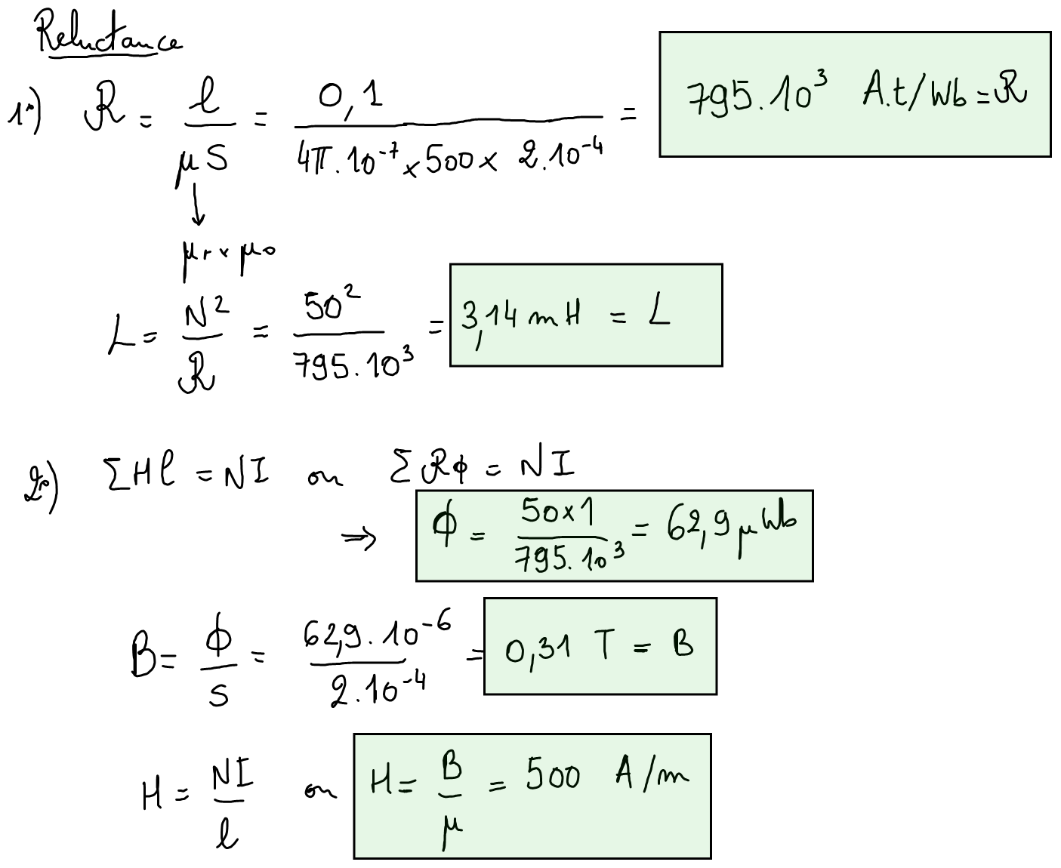

Calculs de reluctances (linéaire)Exercice 17
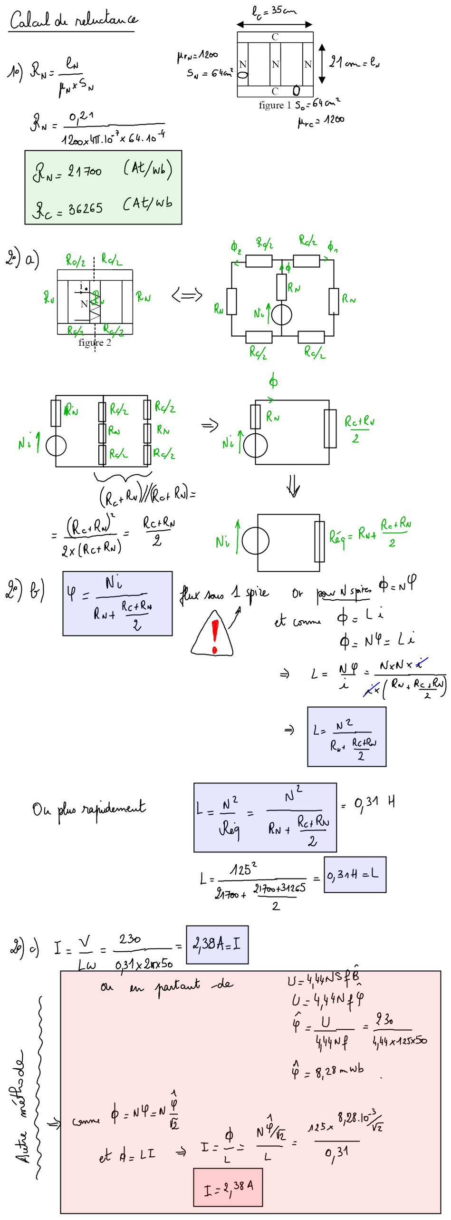 | 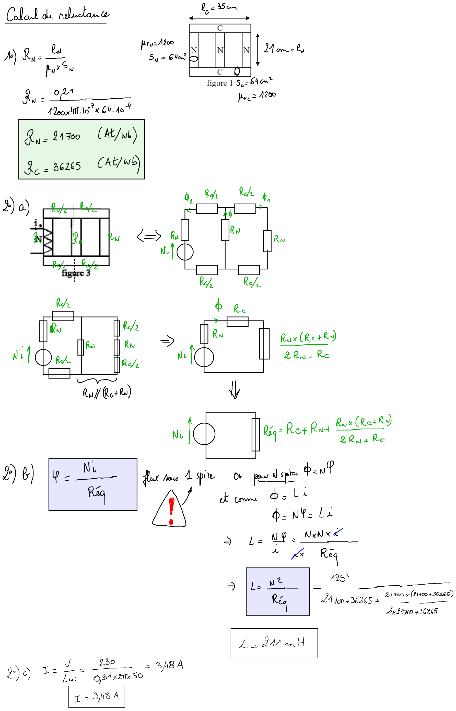

Calculs de reluctances (linéaire) : Exercice 18
        - 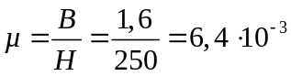 donc 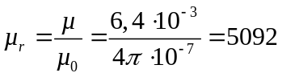
        - 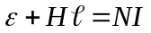 donc 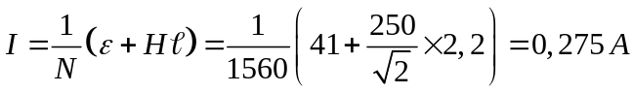
        - 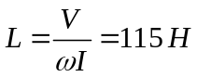
        - 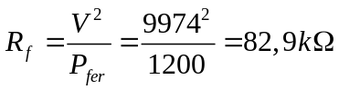
R_{f} en parallèle ave L donc I_{RF} = 120 mA et I_{L}= 275 mA donc 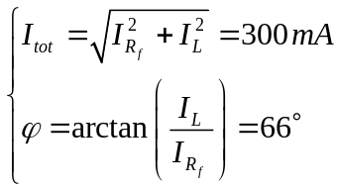

Exercice 19 : Alimentation à découpage flyback (inductances couplées)
Avec 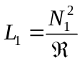 et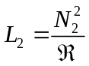 il vient 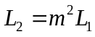
Phase 1 : T fermé D, bloquée jusqu’à t₁
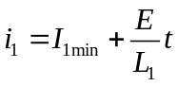
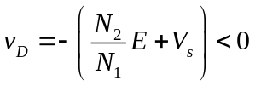
Phase 1 : T ouvert D, passante jusqu’à T
La continuité du flux impose 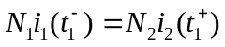
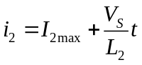
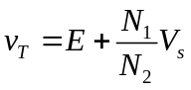
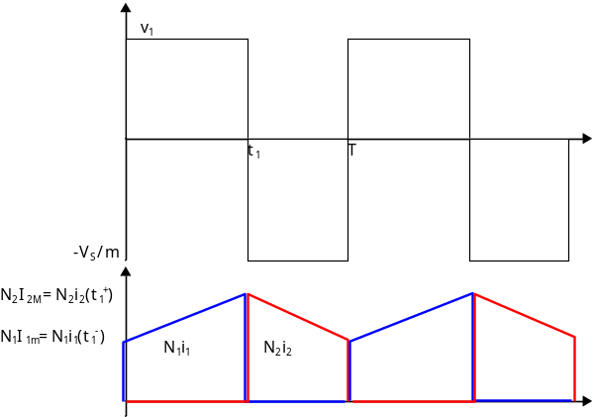

Exercice 20 : BTS ETk 2007 Nouméa Constitution de la bobine (Solution 20:)
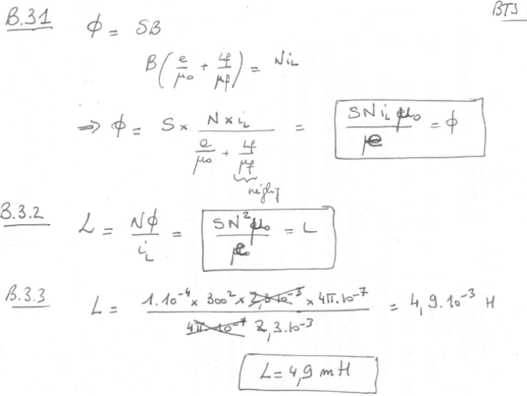

Exercice 21 : Partie BTS NC 97 Etude du capteur de courant (Solution 21:)
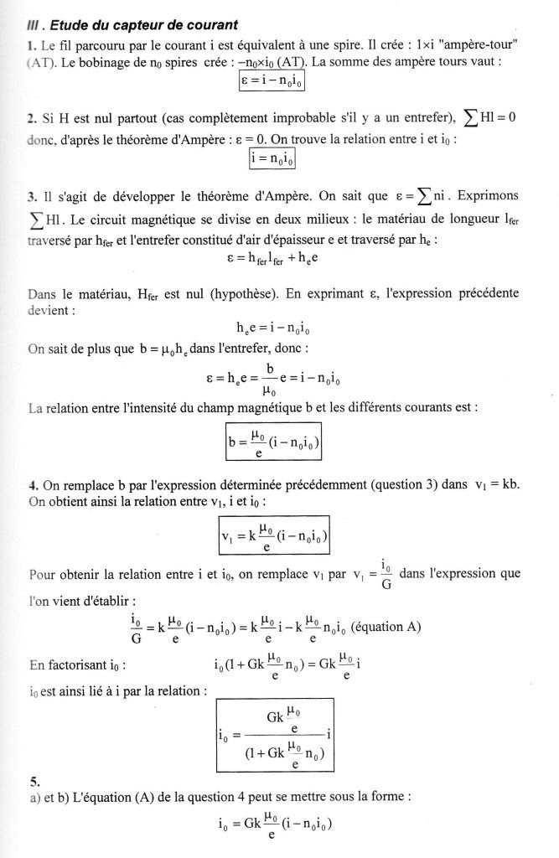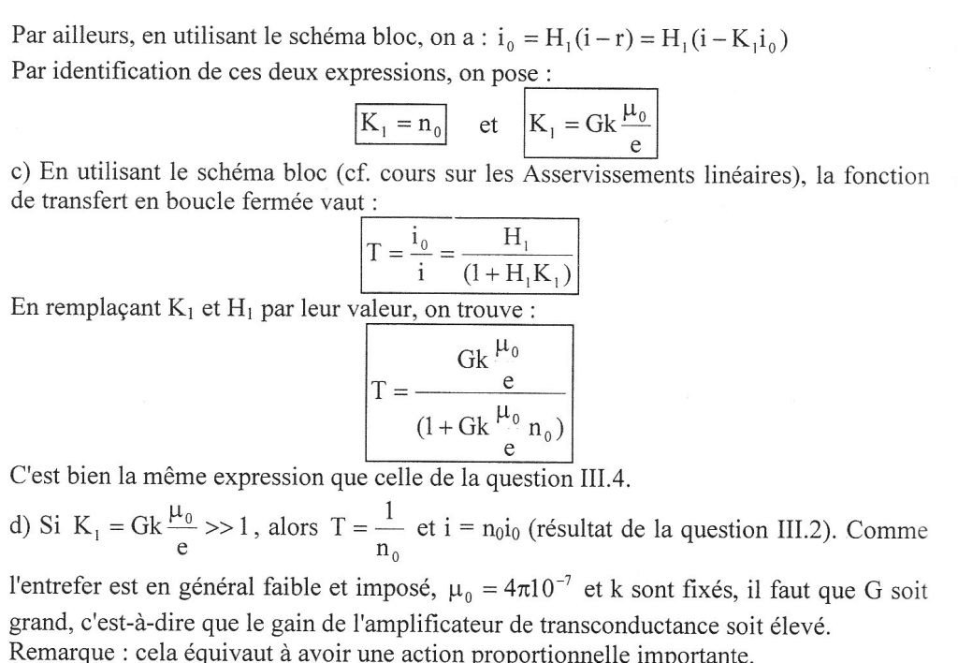

Exercice 22 : Partie BTS Métro 92 Ferrite
Avec L = 50 µH
1°) En écrivant le théorème le long d’une ligne de champ
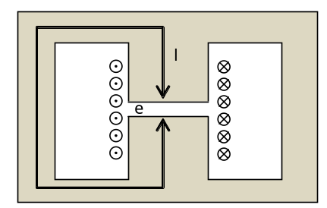
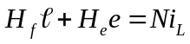
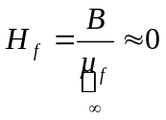 car la perméabilité du fer est infinie et seulement dans l’air l’excitation n’est pas négligeable et 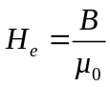
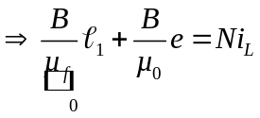
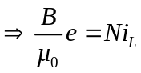
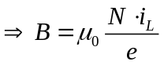
2°) Le flux total reçu par la bobine est N fois celui reçu par une spire
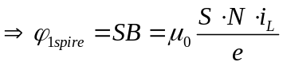
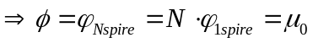
Et comme le flux total 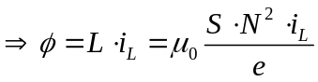 alors 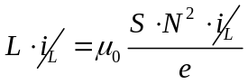
Donc 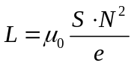 (I) et en remplaçant S par 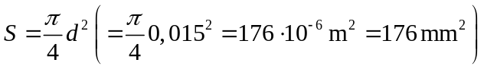 il vient 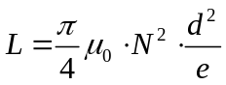
3°) 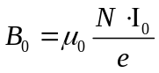 (II)
4°) On se retrouve avec un système de deux équations à deux inconnues : équations (I) et (II)
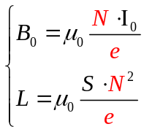 pour résoudre le système on peut faire le rapport de (I) sur (II) ce qui éliminera les e
Donc 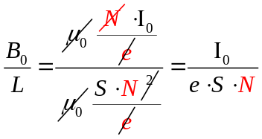 donc 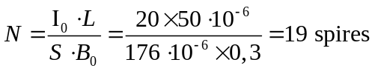
Donc N =19 spires
Et l’on trouve e en remplaçant N dans une des deux équations
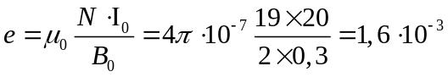. Soit e= 1,6 mm

Exercice 23 : Tensions induites dans un transformateur à 3 bobinages

- 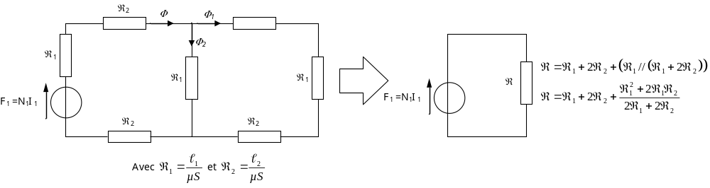
- 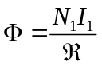.
- 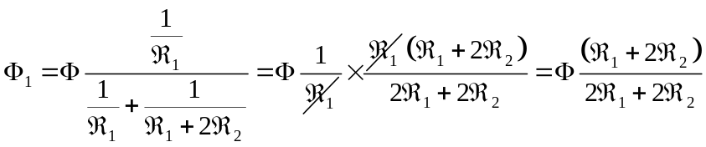
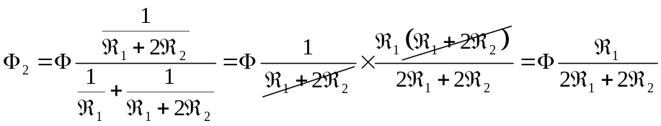
- 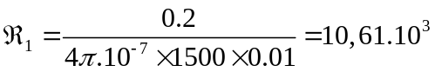
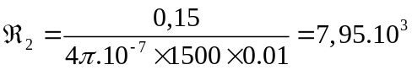
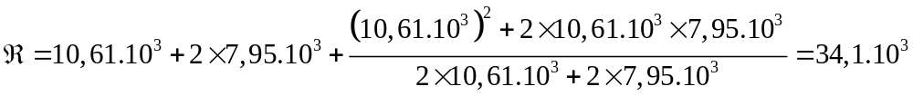
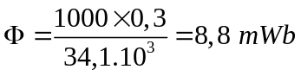.
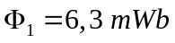
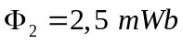
- Les tensions sont proportionnelles aux flux reçus et aux nombres de spires 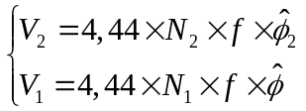 donc 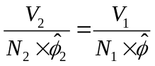 soit 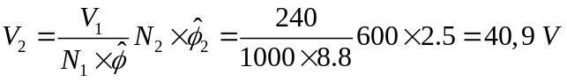

Exercice 24 : Réalisation d’une inductance (Solution 24:)
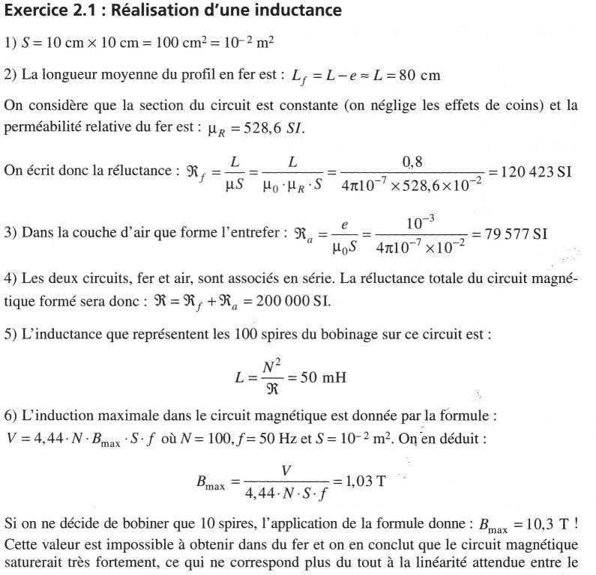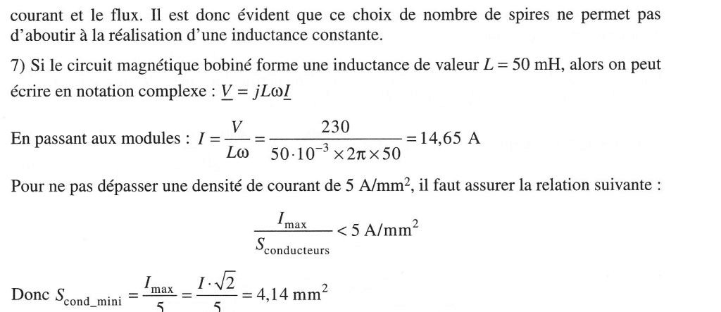

Exercice 25 : Circuits magnétique (non linéaire): électroaimant (Solution 25:)
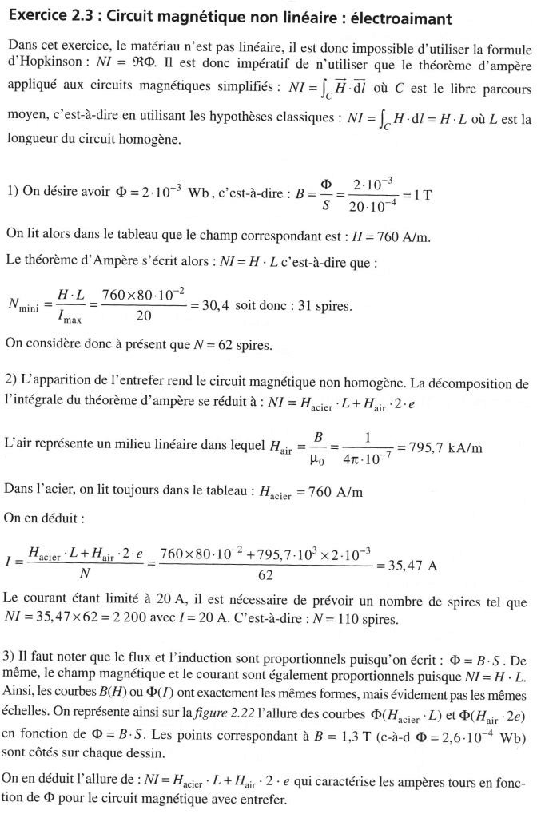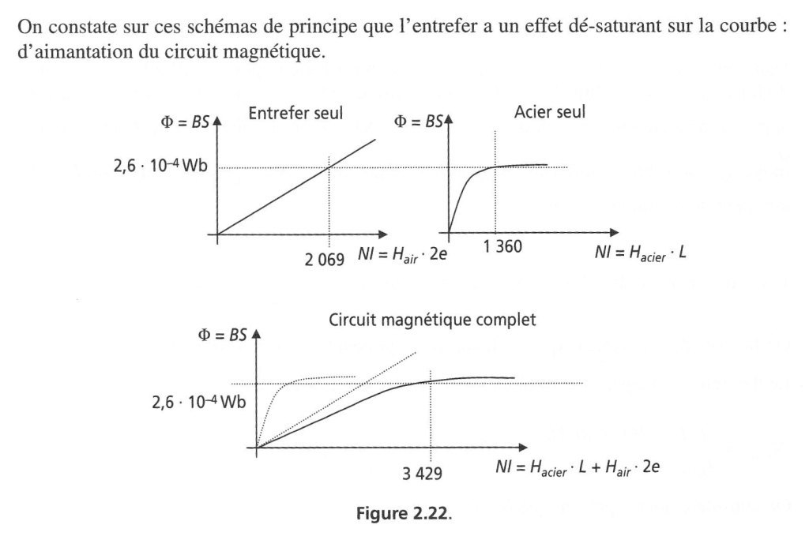

Exercice 26Tensions induites dans un transformateur triphasé 400 V/240 V (linéaire)
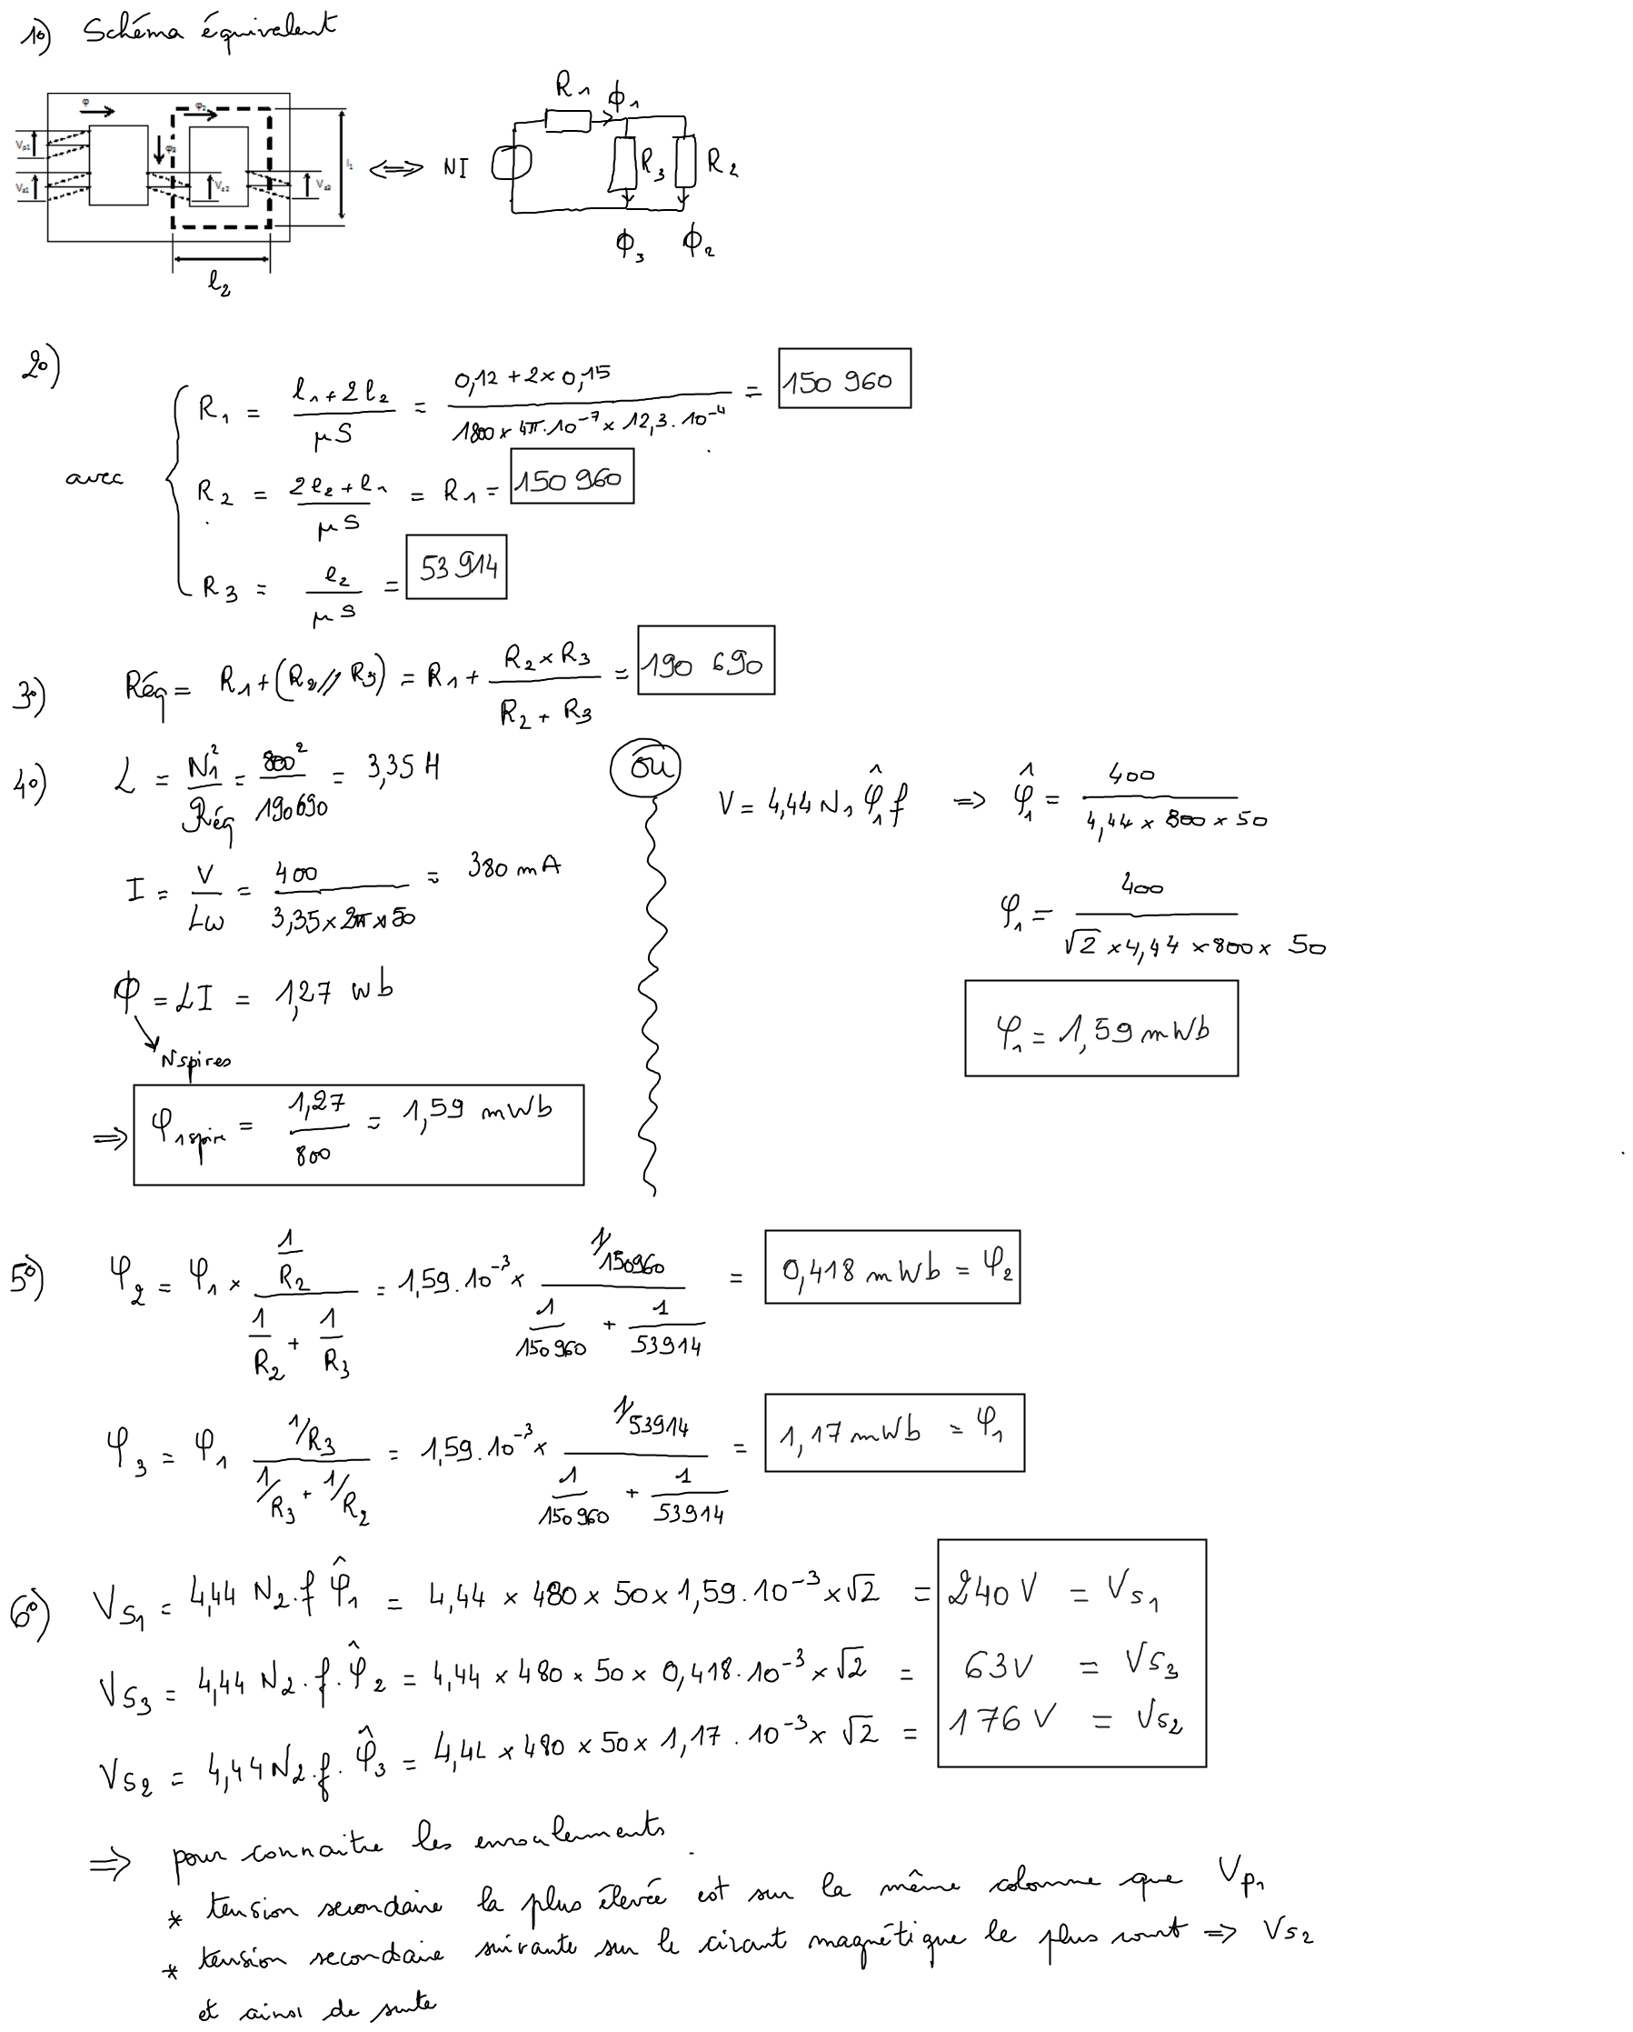

Exercice 27 : Circuits couplés et inductance de fuite (Solution 27:)
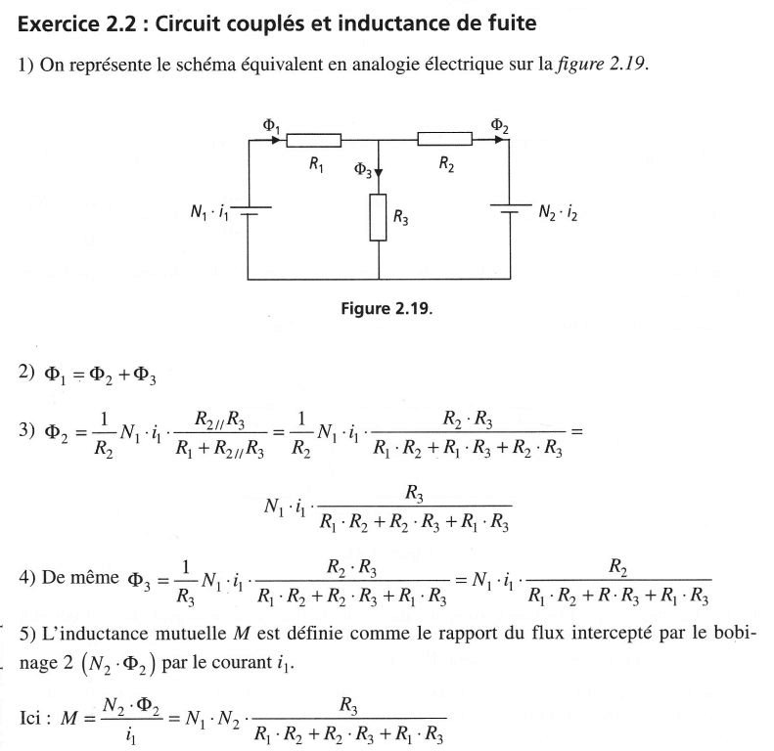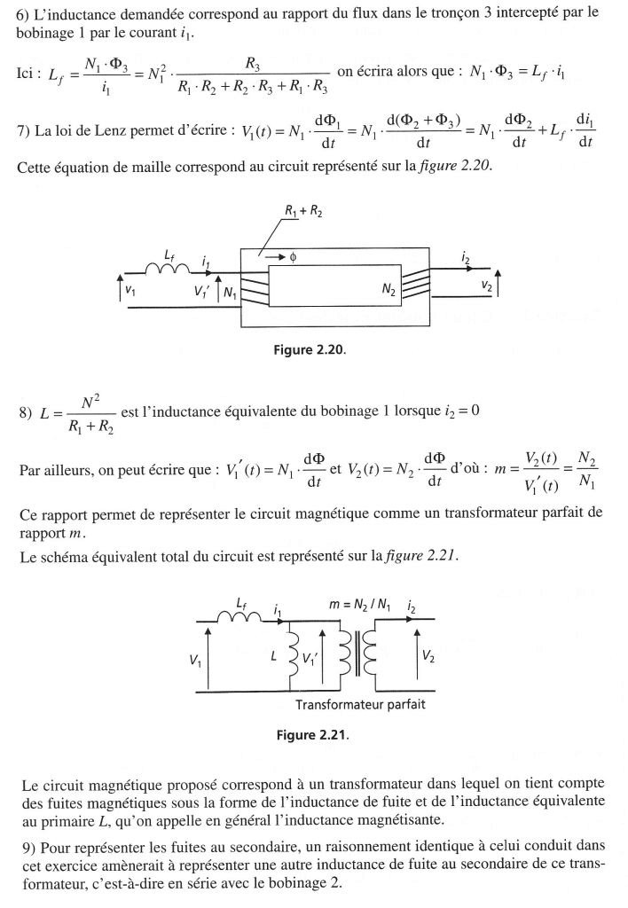

Exercice 28: Force exercé par un électroaimant

Exercice 29 : Champs tournants

